哈尔滨理工大学
计算机科学与技术学院

课程设计报告

课程 | 系统分析与设计课程设计
题目 | 汽车租赁推荐系统
班级 | 软件24-4班
专业 | 软件工程
学生 | 梁震宇 杜佳伟 张超 杨士坤
学号 | 2404060404 2404060401 2404060421
学号 | 2404060423
指导教师 | 李继革
2026年9月16日

目 录
前 言 3
1 系统概述 4
1.1 现状描述与问题分析 4
1.2 系统目标与业务边界 5
1.3 系统开发方法 6
1.4 开发计划与任务分工 7
2 系统分析 10
2.1 系统需求 10
2.1.1 功能需求 11
2.1.2 非功能需求与约束 11
2.2 用例分析 12
2.2.1 UC-01 用户登录 12
2.2.2 UC-02 智能推荐 12
2.2.3 UC-03 创建租赁订单 13
2.2.4 UC-04 管理员推进订单 13
2.3 业务流程分析 14
2.4 租车活动与数据流程分析 15
2.5 数据字典 16
2.6 系统测试计划 16
3 系统设计 18
3.1 模块结构与接口设计 18
3.2 代码与编码设计 19
3.3 数据库与ER设计 21
3.4 类图与对象关系 23
3.5 核心模块详细设计 25
3.5.1 推荐算法设计 25
3.5.1.1 关键分项计算 26
3.5.2 预订冲突与动态计价设计 26
3.6 订单时序与状态模型 28
3.7 输入输出与界面设计 30
3.8 模块测试计划 30
3.8.1 模块测试计划 30
3.8.2 输入输出与界面验证 31
4 系统实现 32
4.1 开发工具与运行环境 32
4.2 功能实现与软件界面 34
4.2.1 登录与双端入口实现 34
4.2.2 用户端首页与车型浏览 35
4.2.3 车型详情与预订实现 36
4.2.4 智能推荐实现 37
4.2.5 门店与补能地图实现 38
4.2.6 管理端经营总览 39
4.2.7 车辆与订单管理 39
4.2.8 推荐策略与审计实现 40
4.3 模块测试结果 41
4.3.1 测试策略与环境 41
4.3.2 核心测试用例与结果 42
4.4 系统测试结果与历史问题 42
4.4.1 缺陷处理与回归验证 42
4.4.2 需求可追踪性 43
4.4.3 系统评价与已知限制 43
5 收获和体会 45
5.1 小组总结 45
5.2 个人开发体会 45
5.2.1 梁震宇：组长、架构、认证订单与集成 45
5.2.2 杜佳伟：双端界面与地图交互 45
5.2.3 张超：推荐算法、计价与测试 45
5.2.4 杨士坤：管理运营、审计统计与文档追踪 46
5.3 待改进之处 46
参考文献 47

前 言
本课程设计题目为“汽车租赁推荐系统”。项目面向城市短途出行、家庭旅游和临时商务用车场景，把车型档案、门店与补能点等基础资料，与检索筛选、可解释推荐、预订计价、订单流转及运营审计组织为相互衔接的业务流程。课程设计的重点不是堆叠页面，而是形成从需求到实现、从业务规则到验证证据的完整分析与设计过程。
报告按小组提交并统一装订，正文依次说明系统概述、系统分析、系统设计、系统实现和收获体会。分析模型采用用例图、业务流程图、数据流图、ER图、类图、时序图和状态图，分别回答系统为谁服务、业务如何流转、数据如何组织、对象如何协作以及状态如何受约束；各成员按所承担的模块提供需求、设计和实现说明，由组长整合公共内容并组织复核。
系统采用FastAPI、SQLite与原生HTML/CSS/JavaScript构建双端Web应用，同一服务同时托管静态页面和REST API。推荐模块在服务端按预算、场景、距离、能源、评分、热度、车况七个维度加权评分，返回综合分、分项贡献和可读理由；管理端可以调整权重，但七项总和必须为100%。系统还实现基于随机令牌的身份认证、角色隔离、订单状态机与管理操作审计，使“可演示”与“可核验”同时成立。
课程设计要求小组完成需求、用例、业务流程和数据流程分析，形成模块、接口、数据库、ER图、类图及其他UML模型，实现可执行的用户端与管理端系统，并以模块测试和系统测试说明完成情况。报告由四名成员依照选题表分工共同完成，以小组为单位提交和答辩；成员、学号与主要职责见表0-1。
本报告依据项目源码、数据库脚本、接口文档、设计图件、运行截图和测试记录编制。报告中的车辆、订单、门店与账号均为课程演示数据，不代表真实企业经营数据；正文中的实现结论以能够从源码、界面或测试日志中复核为前提。
系统采用课程演示认证与模拟计价，不接入真实支付、商业地图密钥或公网部署。截至2026年9月17日，可验证范围包括25项后端自动化测试、3项前端语法检查以及桌面端和移动端页面复核；公网部署、真实支付、长时间稳定性和多进程大规模并发测试尚未执行。
表0-1 小组成员、学号与分工
姓名 | 学号 | 主要分工
梁震宇（组长） | 2404060404 | 组长；需求边界与进度统筹；总体架构、认证权限、订单创建与状态机、租期冲突控制、核心数据库、部署集成和最终验收
杜佳伟 | 2404060401 | 登录页、用户端与管理端交互；车型浏览、筛选、详情、预订表单、门店与补能地图、响应式适配和界面验收
张超 | 2404060421 | 七维可解释推荐、计价规则、推荐策略与日志；接口契约、自动化测试、边界用例和结果分析
杨士坤 | 2404060423 | 管理端车辆、门店、用户、运营统计与审计；需求追踪、UML与ER图、数据字典、文档整合和答辩质量检查

1 系统概述

1.1 现状描述与问题分析
汽车租赁业务涉及车辆展示、门店匹配、租期费用、订单流转和后台运营等多个环节。若各环节的信息分散维护，用户难以综合预算、人数、行李、使用场景、能源偏好和取车距离做出选择；运营人员也难以解释推荐结果、控制推荐策略以及追踪关键操作。上述描述用于建立本课程的问题场景，不作为已开展市场调研的统计结论。
现有课程示例常将“推荐”简化为固定卡片或前端排序，缺少统一后端规则、可配置权重和测试证据。本项目把推荐计算放在服务端，以同一口径计算七个评分分量，并把理由随结果返回；用户既能看到“推荐什么”，也能理解“为什么推荐”，管理员调整策略后也能够追溯权重变化。现状问题与改进目标见表1-1。
表1-1 现状问题与改进目标
现状问题 | 影响 | 本系统改进
车型信息分散 | 比较成本高 | 统一车型列表、详情和筛选入口
推荐依据不透明 | 用户信任度低 | 展示综合分、分项贡献和自然语言理由
门店与补能位置割裂 | 取车决策不完整 | Leaflet 地图集中展示4个门店与8个补能点
订单可随意改状态 | 数据易失真 | 以状态机约束合法迁移并记录审计日志
前后台权限混杂 | 存在越权风险 | 登录身份、菜单和接口三层角色隔离

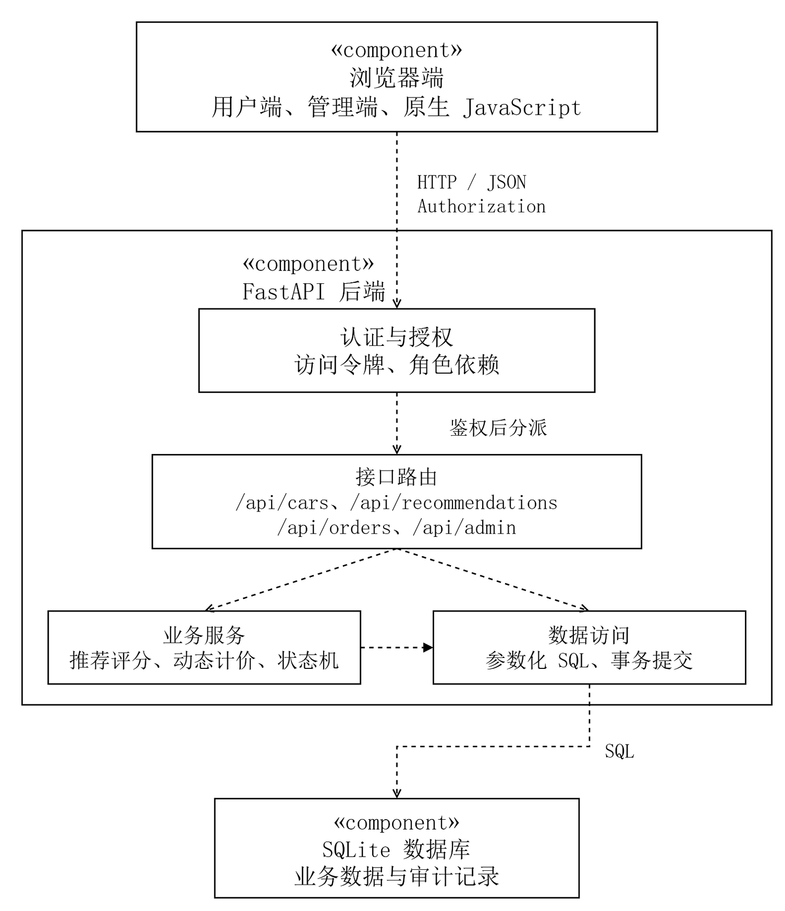
图1-1 系统总体架构

1.2 系统目标与业务边界
系统目标分为用户价值、运营价值和工程质量三个层面。用户侧目标是完成注册登录、浏览选车、智能推荐、查看地图、创建订单和查询订单；运营侧目标是管理车辆、订单、门店、用户和推荐权重，并查看经营概览与审计记录；工程侧目标是实现一键启动、数据持久化、权限校验和自动化验证。验收重点是交易金额与订单状态的正确性，以及关键管理操作的可追溯性。
系统边界由可验证的课程范围决定。补能点只是查询对象，不是独立登录角色；能源价格、车位状态和充电桩实时数据不在系统内维护。真实支付清算、商业地图密钥接入、短信验证、密码找回和多因素认证均不属于本次实现范围，避免需求边界在开发过程中无限扩张。
表1-2 系统范围界定
类别 | 纳入范围 | 不纳入范围
业务 | 车型展示、推荐、门店、订单和运营管理 | 真实支付、保险理赔、征信和车辆物联网
数据 | 课程演示车辆、用户、门店、补能点、订单 | 真实客户隐私、真实企业财务和实时车况
部署 | Windows 一键启动、Docker 结构、SQLite | 生产集群、高可用和跨地域容灾
地图 | OpenStreetMap 底图与固定演示点 | 实时导航、路况和第三方商业地图结算

1.3 系统开发方法
项目采用面向对象分析与设计，并结合原型迭代推进实现。先以角色目标识别用例，再从主流程、异常分支和状态约束中提炼业务对象；以类图和ER图明确对象关系与数据库约束，以业务流程图、数据流图和时序图确定职责及交互边界。每轮迭代完成一个可验证的业务闭环，同时更新需求、接口、测试和图件。
总体采用浏览器、服务端与数据层三层结构。原生HTML、CSS和JavaScript页面通过HTTP调用FastAPI接口，服务端同时托管静态页面与REST API，SQLite负责持久化，Pydantic完成请求与响应建模。原型迭代围绕登录、浏览、推荐、预订和管理主链展开，每轮完成后同步检查接口契约与数据库影响。
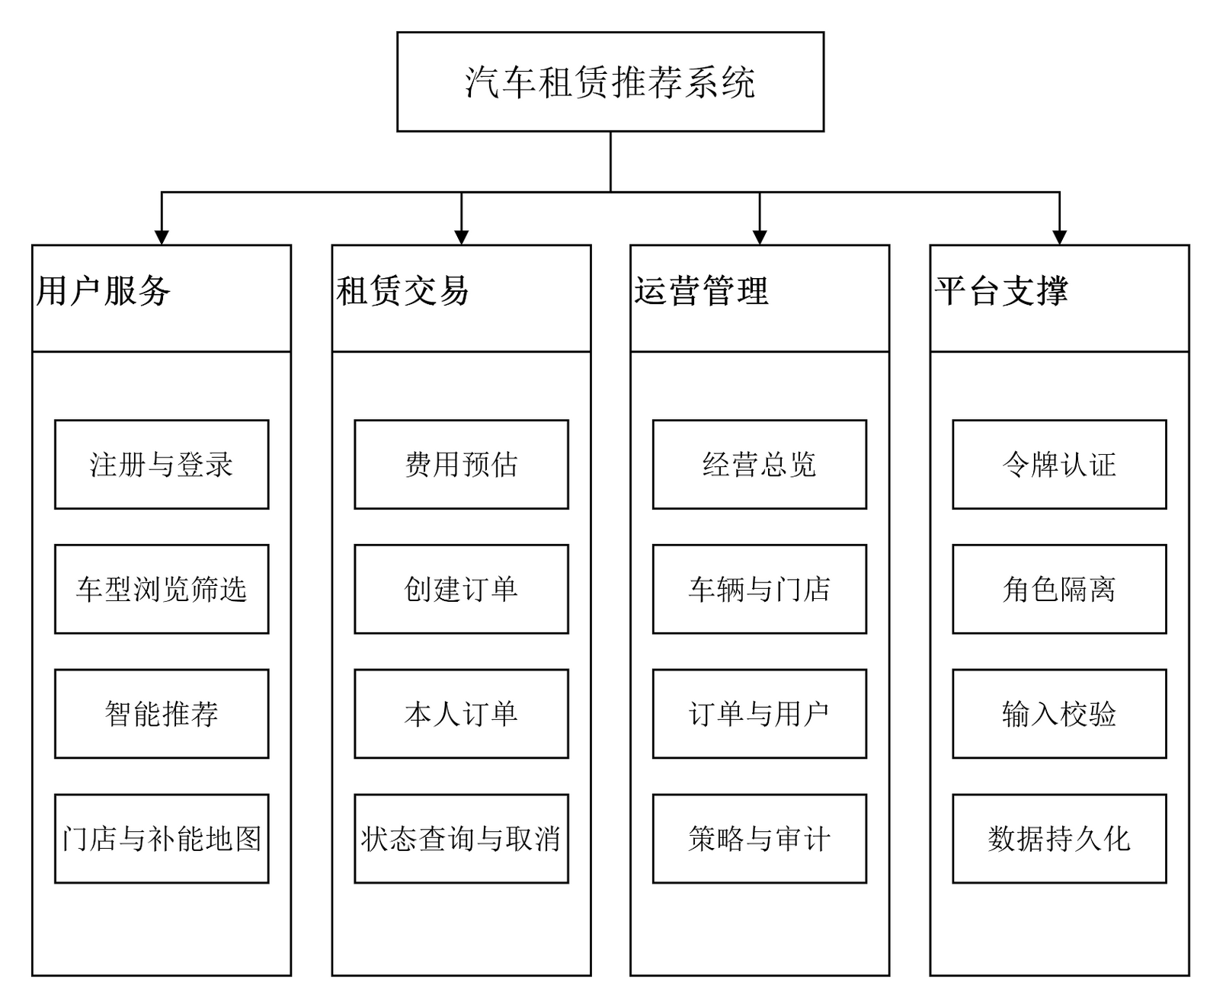
图1-2 系统功能模块结构

1.4 开发计划与任务分工
项目分工与《汽车租赁推荐系统——选题表填写内容》逐项对应。每名成员的需求建模、概要设计和详细设计职责分别对应选题表 Sheet1 的 E、F、G 列。采用“组长统筹、模块主责、全组联调”方式，梁震宇承担总体架构、订单主链和最终集成，工作量略高；其余成员分别主责界面交互、推荐测试和管理运营与文档追踪。
实行组长责任制。模块负责人先检查本模块的输入、输出、异常和数据库写入，再与相邻模块负责人核对接口与状态码；跨模块问题由组长登记并确定责任。需求变化必须同步影响用例、图件、源码和测试，不能只修改文字或页面。
表1-3 项目组成员与主要责任
成员 | 学号 | 主要责任
梁震宇（组长） | 2404060404 | 组长；需求边界与进度统筹；总体架构、认证权限、订单创建与状态机、租期冲突控制、核心数据库、部署集成和最终验收
杜佳伟 | 2404060401 | 登录页、用户端与管理端交互；车型浏览、筛选、详情、预订表单、门店与补能地图、响应式适配和界面验收
张超 | 2404060421 | 七维可解释推荐、计价规则、推荐策略与日志；接口契约、自动化测试、边界用例和结果分析
杨士坤 | 2404060423 | 管理端车辆、门店、用户、运营统计与审计；需求追踪、UML与ER图、数据字典、文档整合和答辩质量检查

表1-4 需求建模职责对应（选题表E列）
成员/单元格 | 需求建模职责
梁震宇 E4 | 认证权限、订单主链、租期冲突与数据一致性需求；统筹角色边界、主业务流程和跨模块验收
杜佳伟 E5 | 登录、车型浏览筛选、详情、预订表单、地图与响应式交互需求
张超 E6 | 七维推荐、动态计价、策略权重、接口契约与自动化验收需求
杨士坤 E7 | 车辆、门店、用户、运营统计与审计需求；维护需求追踪和数据字典

表1-5 概要设计职责对应（选题表F列）
成员/单元格 | 概要设计职责
梁震宇 F4 | 总体架构、认证、订单、数据持久化、部署与公共接口；统筹模块衔接和最终集成
杜佳伟 F5 | 双端页面结构、车型展示、预订交互、地图与响应式界面设计
张超 F6 | 推荐、计价、策略和接口测试设计；确定七维口径与测试层次
杨士坤 F7 | 管理端车辆、门店、用户、统计和审计模块；统筹UML、ER图与文档追踪

表1-6 详细设计职责对应（选题表G列）
成员/单元格 | 详细设计职责
梁震宇 G4 | 令牌与管理员鉴权、订单创建、同车租期冲突、五状态订单机、事务提交与跨模块联调
杜佳伟 G5 | 车型筛选与详情、预订表单和费用明细、门店补能地图、异常反馈与移动端适配
张超 G6 | 预算、场景、距离、能源、评分、热度、车况七维评分；计价、权重校验和25项回归测试
杨士坤 G7 | 车辆与门店维护、用户状态、运营指标、审计查询；图件、文档和答辩口径验收

表1-7 迭代里程碑
日期 | 里程碑 | 状态
2026-08-31 | 形成 FastAPI、SQLite 和原生前端双端项目 | 已完成
2026-09-10 | 加入 Leaflet 地图、4个门店和8个补能点 | 已完成
2026-09-10 | 完成权限、状态机、审计与自动化测试强化 | 已完成
2026-09-14 | 整理选题表分工并与综合报告逐项对应 | 已完成
2026-09-16 | 整合正式报告、UML图件、模块测试与系统测试证据 | 已完成
2026-09-17 | 补全租期冲突、统一全部分工文案并完成最终回归与答辩准备 | 已完成

2 系统分析

2.1 系统需求
系统识别访客、普通用户和管理员三类外部角色。访客只能访问登录和注册入口；普通用户可浏览车辆、获取推荐、查看地图、预订并查看本人订单；管理员进入独立管理端，对车辆、订单、门店、用户和推荐策略执行授权操作。角色只是运行时权限主体，不能与项目成员的开发分工混淆；角色、用例及权限关系由图2-1和表2-1共同说明。
功能需求按角色可感知的业务目标组织，表2-2同时作为完整用例目录，覆盖车型筛选、地图查询、用户订单、管理维护、策略配置与审计等目标；本节再对登录、推荐、创建订单和订单推进四个关键用例给出详细规约。每个详细用例除主成功场景外，还说明未登录、参数错误、资源不存在、租期冲突、越权和非法状态等失败分支。
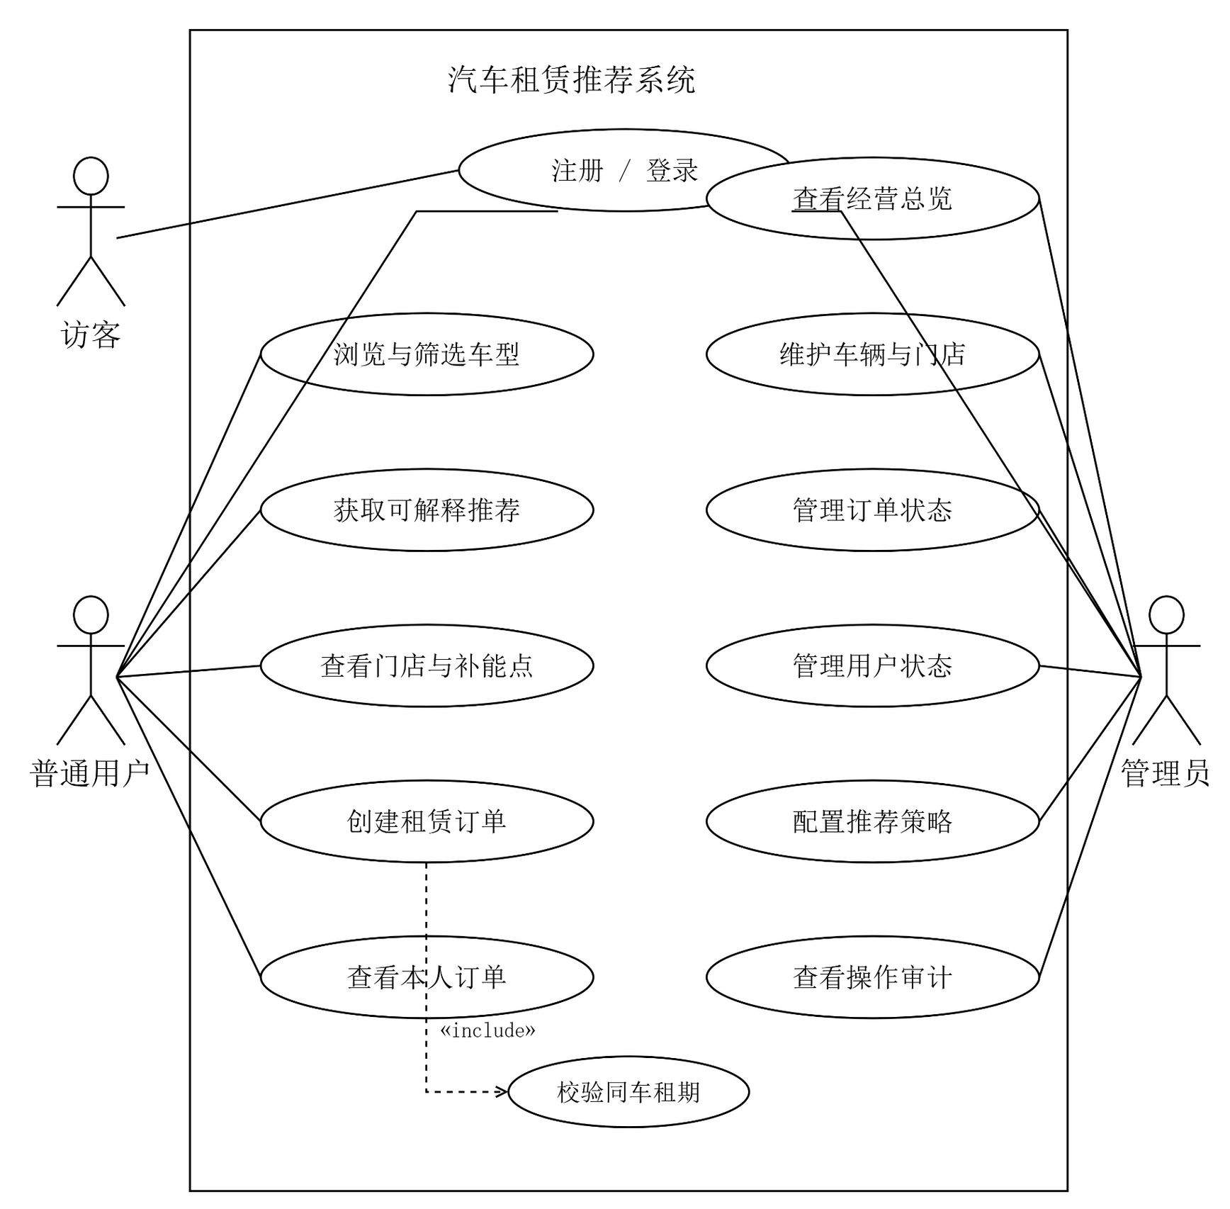
图2-1 系统角色用例图
表2-1 角色权限摘要
角色 | 允许操作 | 禁止或受限操作
访客 | 注册、登录、查看公共入口 | 不得调用用户资料和管理接口
普通用户 | 车型、推荐、地图、创建订单、查看本人订单 | 不得访问管理接口或其他用户订单
管理员 | 经营总览、车辆/订单/门店/用户/策略/审计 | 仍需遵守订单状态机与权重校验

2.1.1 功能需求
表2-2 功能需求清单
编号 | 功能需求 | 验收要点
FR-01 | 注册、登录、退出和身份恢复 | 令牌有效时恢复身份；退出后令牌失效
FR-02 | 按条件浏览全部车型 | 展示20个演示车型及本地图片、关键参数和状态
FR-03 | 查看车型详情与费用组成 | 日租价、租期、服务费等信息可核对
FR-04 | 提交多条件智能选车 | 接收预算、场景、人数、能源、行李和位置
FR-05 | 获得可解释推荐 | 返回综合分、七个分项和至少一条推荐理由
FR-06 | 查看门店与补能地图 | 展示4个门店和8个能源补给点
FR-07 | 创建和查询个人订单 | 订单归属当前用户且金额由后端计算
FR-08 | 车辆上下架和信息维护 | 仅管理员可操作且结果持久化
FR-09 | 订单状态管理 | 仅允许合法迁移；非法跳步返回冲突
FR-10 | 用户状态管理 | 管理员可停用/启用普通用户
FR-11 | 推荐策略配置 | 七项权重可改且总和必须等于100
FR-12 | 管理操作审计 | 关键操作写入操作者、对象、动作、详情和时间

2.1.2 非功能需求与约束
表2-3 非功能需求
属性 | 要求 | 设计响应
易用性 | 核心任务入口明确，桌面端和移动端均可使用 | 双端导航、状态提示、响应式布局
可解释性 | 推荐结果不能只给排序 | 综合分、分项、理由同步输出
安全性 | 身份与权限在服务端强制检查 | 令牌认证、角色依赖、输入校验
一致性 | 订单和权重不允许进入非法状态 | 事务提交、状态机、总和约束
可维护性 | 接口、数据库和前端职责清晰 | 模块化文件、文档目录、统一工具函数
可部署性 | 课程答辩环境可快速启动 | Start-System.cmd、自动建库、健康检查
可测试性 | 核心功能能在隔离数据上复验 | TestClient、临时SQLite、JavaScript语法检查

可维护性要求后端路由、业务函数与数据访问按模块分工，接口统一返回业务对象或包含items、total的集合对象，异常反馈采用用户可理解的业务描述。性能验收以课程演示负载为边界：车辆和订单均为小规模数据，接口应在演示环境中即时响应；系统未进行大规模并发压测，因此报告不宣称生产级吞吐能力。

2.2 用例分析

2.2.1 UC-01 用户登录
表2-4 用户登录用例
项目 | 说明
参与者 | 访客
前置条件 | 用户账号存在且状态正常
基本流程 | 输入账号与密码→服务端校验→签发访问令牌→返回角色菜单→进入对应门户
异常流程 | 账号不存在、密码错误或账号停用时返回明确错误，不创建令牌
后置条件 | 客户端保存令牌，后续受保护请求携带 Authorization 头

2.2.2 UC-02 智能推荐
表2-5 智能推荐用例
项目 | 说明
参与者 | 普通用户
前置条件 | 车辆与推荐权重已经初始化
基本流程 | 输入偏好→筛选可租车辆→计算距离与七维分项→按总分降序→展示理由
异常流程 | 参数越界时由 Pydantic/接口校验拒绝；无可租车辆时返回空集合
后置条件 | 返回前6条排序结果，并将前3条结果写入推荐日志

2.2.3 UC-03 创建租赁订单
表2-6 创建订单用例
项目 | 说明
参与者 | 普通用户
前置条件 | 用户已登录，所选车辆可租，日期和门店有效
基本流程 | 选择车辆→填写取还车门店和日期→服务端核算租期与金额→生成订单号→保存待取车订单
异常流程 | 未登录、车辆下架、日期倒置或参数缺失时拒绝创建
后置条件 | 订单仅对本人和管理员可见，初始状态为待取车

2.2.4 UC-04 管理员推进订单
表2-7 订单推进用例
项目 | 说明
参与者 | 管理员
前置条件 | 管理员已登录且订单处于非终态
基本流程 | 查看订单→选择下一合法状态→服务端验证状态机→更新订单→写入审计日志
异常流程 | 越权、跳步或终态继续推进时分别返回403或409，不修改数据库
后置条件 | 订单状态与审计记录一致

2.3 业务流程分析
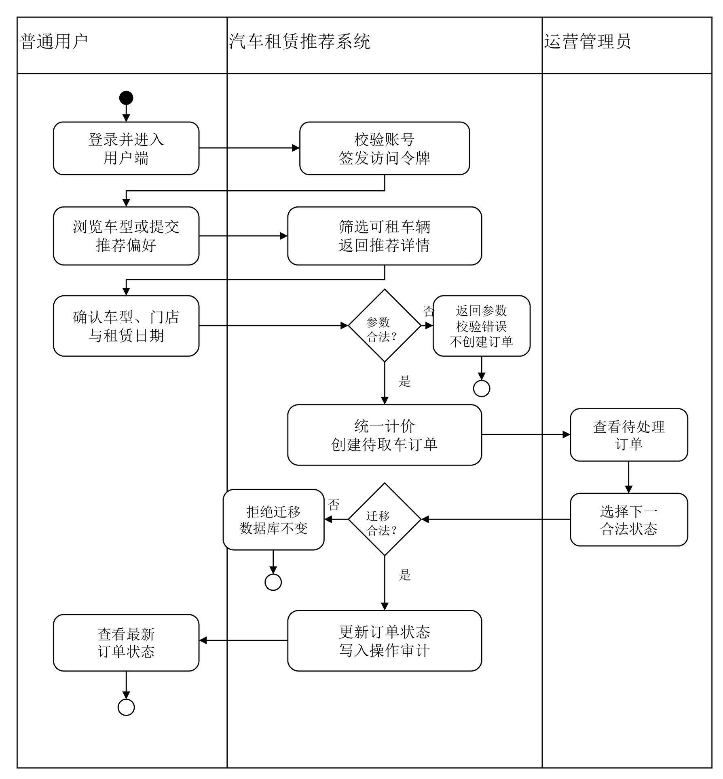
图2-2 汽车租赁核心业务流程
业务链分为用户用车和运营管理两部分。用户用车先完成身份确认，再检索筛选或获取推荐，从车型详情进入预订，服务端核算金额并生成订单，随后由订单状态机推进取车、还车和结算；运营管理先维护车辆、门店与推荐权重，再通过经营总览观察业务结构，对订单执行受约束的状态推进，关键变更全部进入审计。取消订单和完成结算是不同分支，不是顺序执行的必经步骤。
流程分析不仅描述成功路径，还明确失败出口。未登录、车辆下架、日期倒置、门店不存在和非法状态迁移都必须终止当前操作并返回可理解的错误，不能让失败分支继续进入订单提交或状态保存。图2-2用于说明角色协作，表2-8用于固化业务规则。
表2-8 核心业务规则
编号 | 业务规则
BR-01 | 车辆只有处于上架且可租状态时才能参与推荐与预订
BR-02 | 订单金额由后端依据车辆日租价和租期计算，前端显示值不作为可信输入
BR-03 | 普通用户只能查看本人订单，管理员可以查看全部订单
BR-04 | 订单按待取车→租赁中→待结算→已完成推进；待取车可转为已取消
BR-05 | 推荐权重七项之和必须为100，保存后对后续推荐生效

2.4 租车活动与数据流程分析
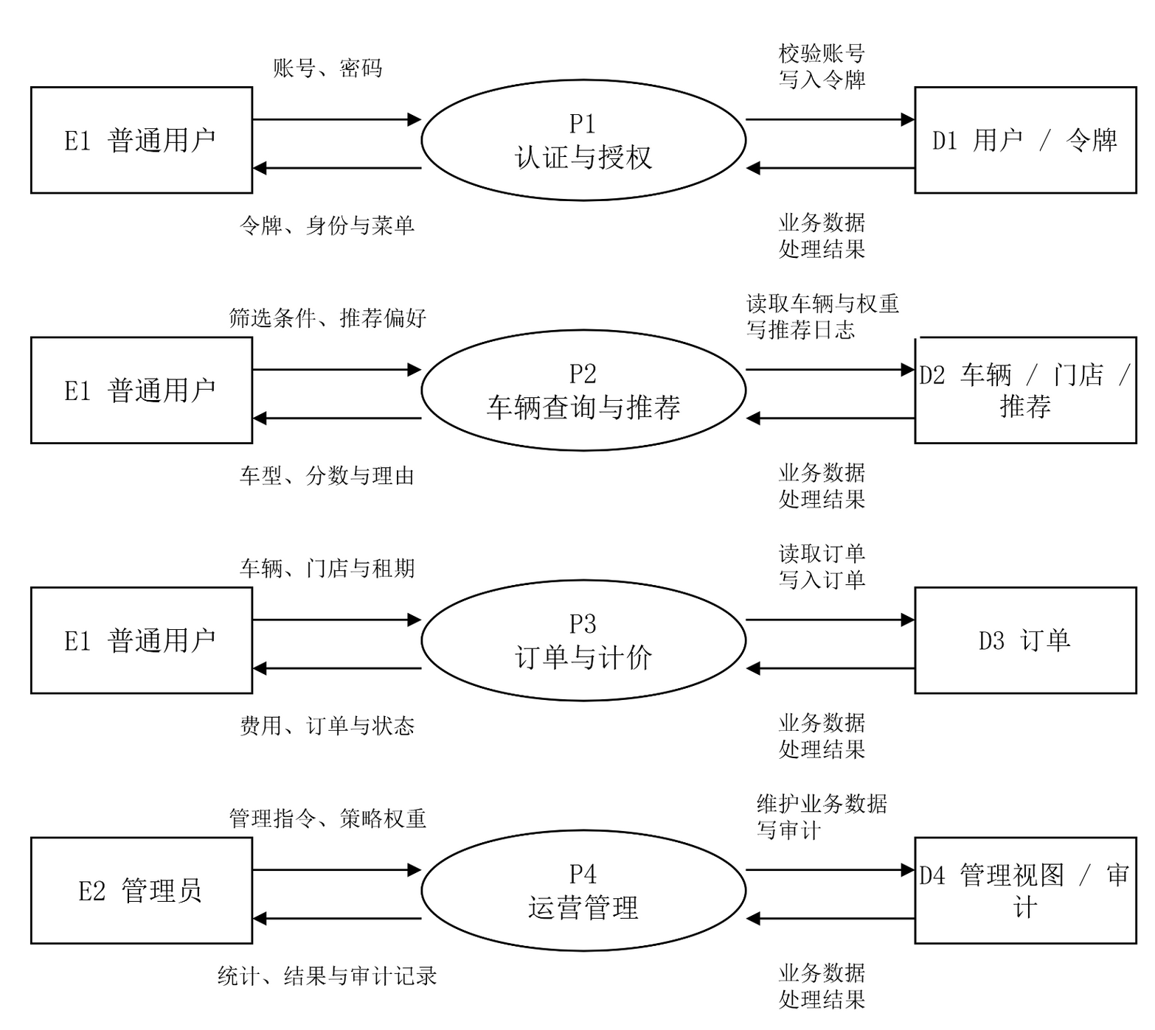
图2-3 系统数据流图
数据流围绕用户、管理员、推荐服务与SQLite数据库展开。用户偏好只用于本次评分，不写入长期画像；订单、车辆、门店、用户、令牌、权重与审计日志属于持久数据。推荐请求经服务端计算后返回排序结果，并把必要的结果摘要写入推荐日志；订单创建时从登录令牌对应的会话中取得当前用户名，防止客户端伪造他人订单。这样的边界既满足课程演示，也避免虚构个性化历史学习能力。
表2-9 主要数据流
数据流 | 来源→去向 | 内容
登录凭证 | 客户端→认证接口 | 用户名、密码
访问令牌 | 认证接口→客户端 | token、角色、菜单
推荐偏好 | 用户端→推荐接口 | 预算、场景、人数、行李、能源、坐标
推荐结果 | 推荐接口→用户端 | 车型、综合分、七维明细、理由
订单数据 | 用户端/管理端↔订单接口 | 租期、门店、金额、状态
审计事件 | 管理接口→audit_logs | 操作者、动作、对象、详情、时间

2.5 数据字典
表2-10 核心数据项字典
数据项 | 类型/范围 | 含义与约束
budget | 正数，元/日 | 用户期望的日租预算
scene | family/business/city/travel | 用车场景，用于标签匹配
passengers | 1～9 | 乘车人数，用于座位匹配
luggage | 非负整数 | 行李件数，用于储物能力匹配
energy | 不限/汽油/混动/纯电 | 能源偏好
distance_km | 非负浮点数 | 用户位置到门店的球面距离
score | 0～100，一位小数 | 七维加权贡献之和
status | 业务枚举 | 账号、车辆或订单当前状态
order_no | 唯一字符串 | 面向用户展示的订单编号
created_at | ISO时间文本 | 记录创建时间

数据字典用于统一数据含义、取值范围、数据结构和完整性约束。接口层使用Pydantic模型及查询参数范围完成格式校验，数据库层通过主键、唯一约束、CHECK约束和外键关联维护结构一致性；数据库核心字段、类型与约束在本节和3.3节分别从业务语义与逻辑结构两个角度说明，避免同名字段在页面、接口和数据库中含义不一致。

2.6 系统测试计划
系统测试计划以需求编号为主线，覆盖正常流程、异常输入、角色越权、订单非法迁移和推荐边界。后端采用隔离的临时SQLite数据库运行接口与算法测试，避免污染演示数据；前端对三个JavaScript文件执行语法检查，并以用户端和管理端真实截图复核主要页面。测试计划见表2-11，实际执行结果和历史问题分别在4.3节与4.4节说明。
表2-11 系统测试计划
测试域 | 重点 | 通过准则
认证与权限 | 登录、退出、令牌、角色接口 | 正确身份成功；无权身份返回401/403
车辆与位置 | 列表筛选、详情、门店与补能排序 | 数据数量、字段与距离排序符合规则
推荐与订单 | 七维得分、理由、权重、费用、归属、租期冲突和状态机 | 结构金额一致；冲突或非法转换返回409
管理与界面 | 车辆/用户/策略/审计、双端导航和移动布局 | 权限与追踪正确；脚本及关键页面无缺陷

3 系统设计

3.1 模块结构与接口设计
系统采用浏览器、服务端与数据层三层结构。浏览器端由index.html、user.html、admin.html及共享样式和脚本组成；FastAPI同时托管静态页面与REST API；SQLite负责持久化。模块按认证会话、车型目录、推荐计算、订单交易、地图补能、管理运营和公共支持划分，权限校验与审计作为横切能力贯穿各模块。该结构减少课程答辩时需要启动的进程数量，用户端与管理端仍通过路径、角色和菜单进行隔离。
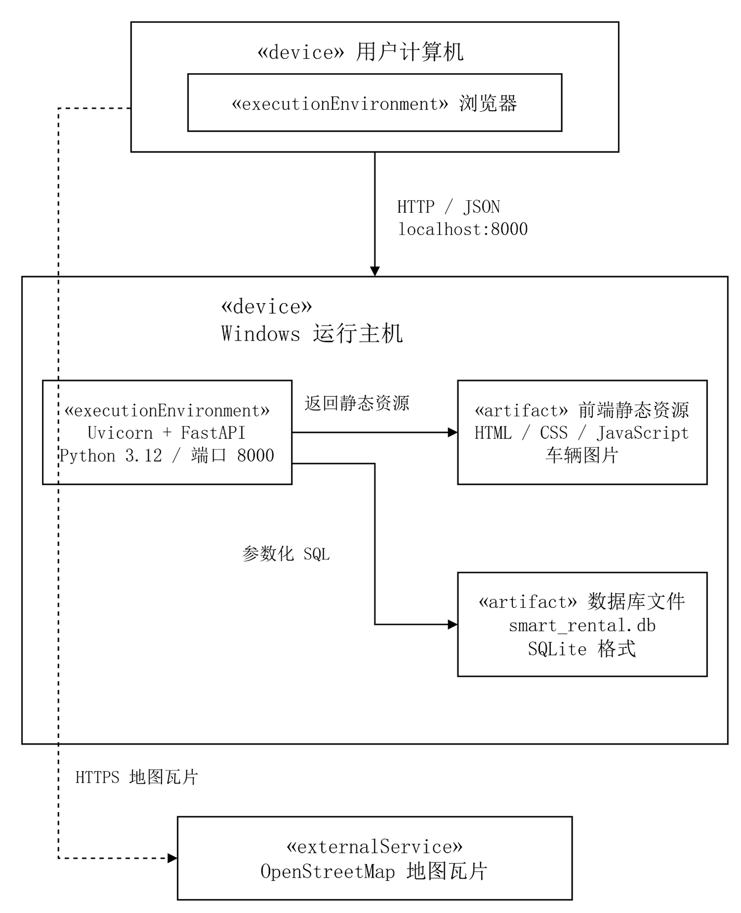
图3-1 系统部署结构
表3-1 分层职责
层次 | 组件 | 主要职责
表现层 | HTML/CSS/JavaScript、Leaflet | 交互、表单、视图渲染、地图标记、响应式布局
服务层 | FastAPI、Pydantic | 路由、认证、权限、业务规则、推荐计算、静态资源
数据层 | SQLite | 车辆、用户、令牌、订单、门店、补能点、策略和审计持久化

3.2 代码与编码设计
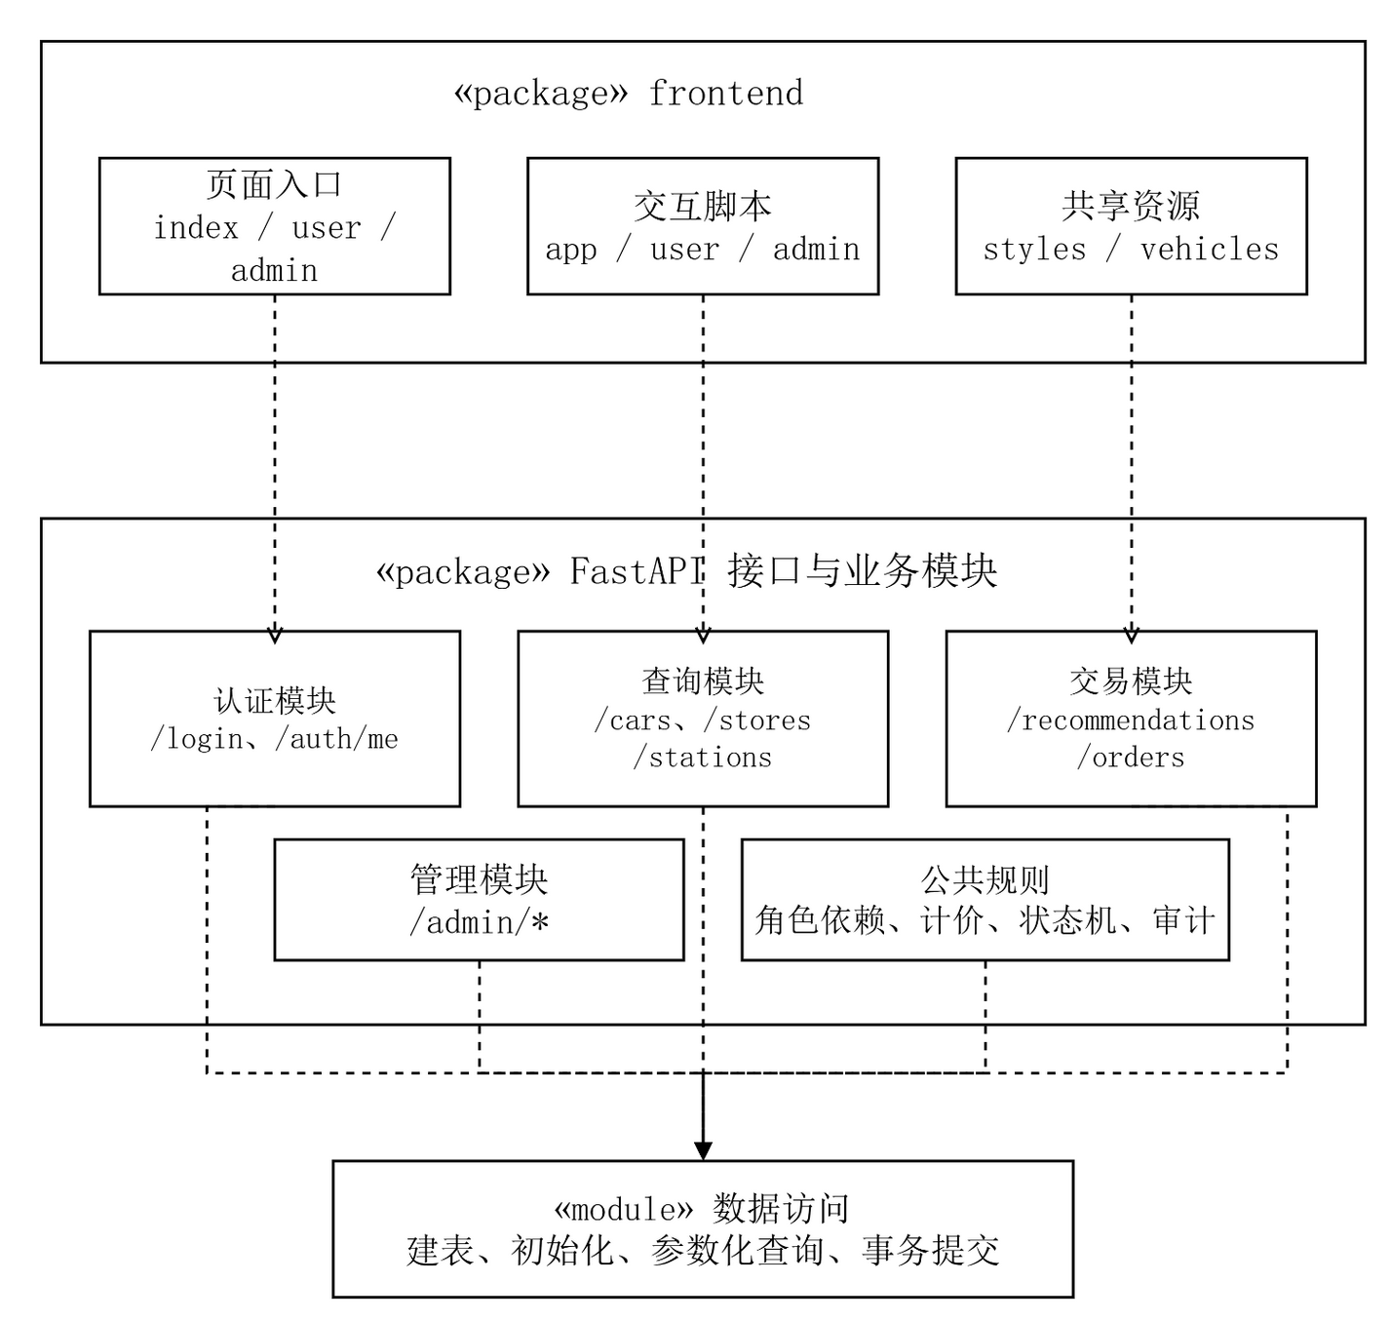
图3-2 系统模块分解
表3-2 后端主要接口
方法与路径 | 角色 | 用途
POST /api/login | 访客 | 校验凭证并返回令牌、用户和菜单
GET /api/auth/me | 已登录 | 恢复当前身份
GET /api/cars | 公共/用户 | 查询可展示车型
GET /api/recommendations | 公共 | 返回可解释推荐并记录前3条结果
GET /api/stores | 公共 | 获取租赁门店
GET /api/stations/nearby | 公共 | 按坐标查询附近补能点
POST /api/orders | 用户 | 创建租赁订单
GET /api/orders | 已登录 | 按角色返回本人或全部订单
PATCH /api/orders/{id} | 管理员 | 按状态机推进或取消订单
GET /api/admin/stats | 管理员 | 获取经营概览
PUT /api/admin/recommendation-settings | 管理员 | 保存七维权重
GET /api/admin/audit-logs | 管理员 | 查询操作审计

编码设计使用可追溯且不与展示文字混淆的标识。订单号按“ZY+创建日期YYYYMMDD+6位大写UUID片段”生成；用户角色使用user与admin，订单状态统一使用待取车、租赁中、待结算、已完成和已取消。状态转换由ORDER_TRANSITIONS统一维护，不在页面脚本中重复定义。
接口路径统一使用/api前缀，资源采用复数名词，操作由HTTP方法表达；Python函数、JSON字段与SQLite表字段使用snake_case，数据库实体使用复数表名。查询统一使用参数化SQL，写操作在连接上下文中提交，异常时不保留部分写入。
错误响应按稳定契约编码：401表示未认证，403表示无权限，404表示资源不存在，409表示同车租期重叠或订单状态冲突，422表示请求字段校验失败。页面只展示服务端detail中的业务信息，不以前端金额、用户名或状态作为可信输入。

3.3 数据库与ER设计
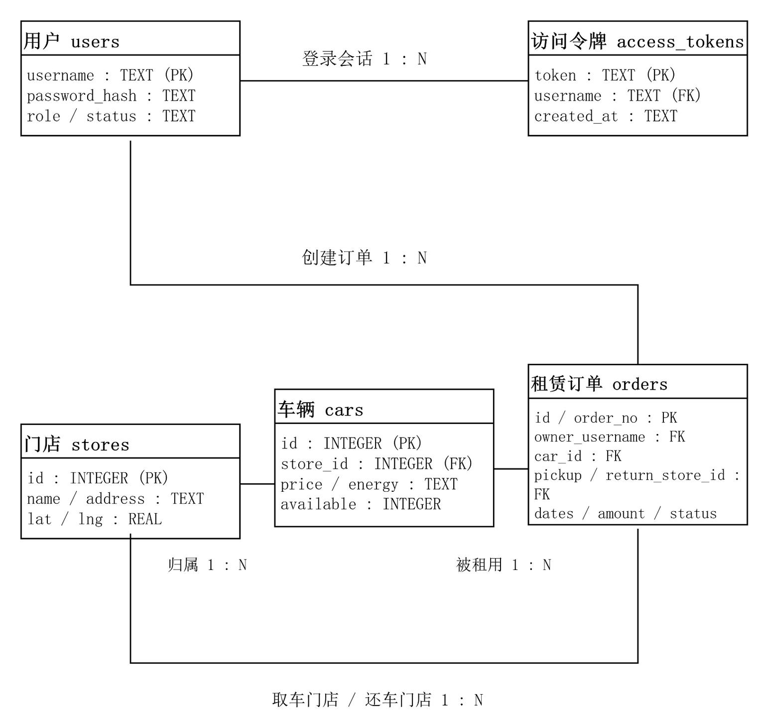
图3-3(a) 核心租赁实体关系
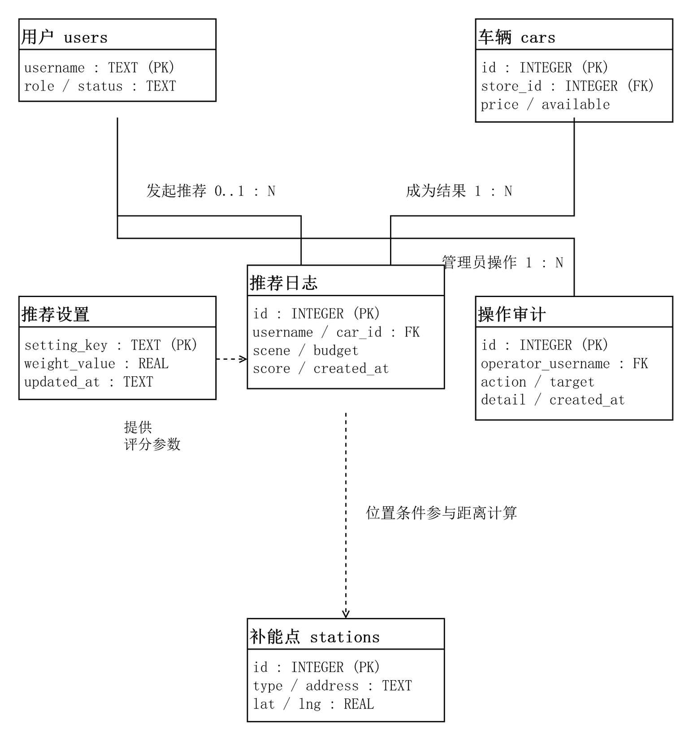
图3-3(b) 推荐与运营实体关系
数据库采用9张关系表，以主键、外键、CHECK和唯一约束维护基础关联。用户与访问令牌是一对多关系；订单通过owner_username归属用户，并关联车辆与取还车门店；推荐日志保存推荐场景、预算、结果车型与得分；审计记录以目标类型和目标编号对多类管理对象保持松耦合追踪。ER图说明实体联系和基数，表3-3说明各表的职责，两者共同构成数据库逻辑设计。
表3-3 核心数据表
表名 | 用途 | 关键约束
users | 账号、角色与状态 | username 唯一；role/status 枚举语义
access_tokens | 登录会话 | token 唯一并关联用户
cars | 车型和租赁属性 | 门店、价格、座位、能源、可租状态
stores | 租赁门店 | 名称、地址、经纬度
stations | 补能点 | 类型、地址、经纬度
orders | 租赁交易 | 订单号唯一；关联用户和车辆；状态受业务规则约束
recommendation_logs | 推荐结果记录 | 记录场景、预算、结果车型、分数与时间
recommendation_settings | 推荐权重 | 键唯一；应用层保证总和100
audit_logs | 管理审计 | 记录操作者、动作、目标和详情

3.4 类图与对象关系
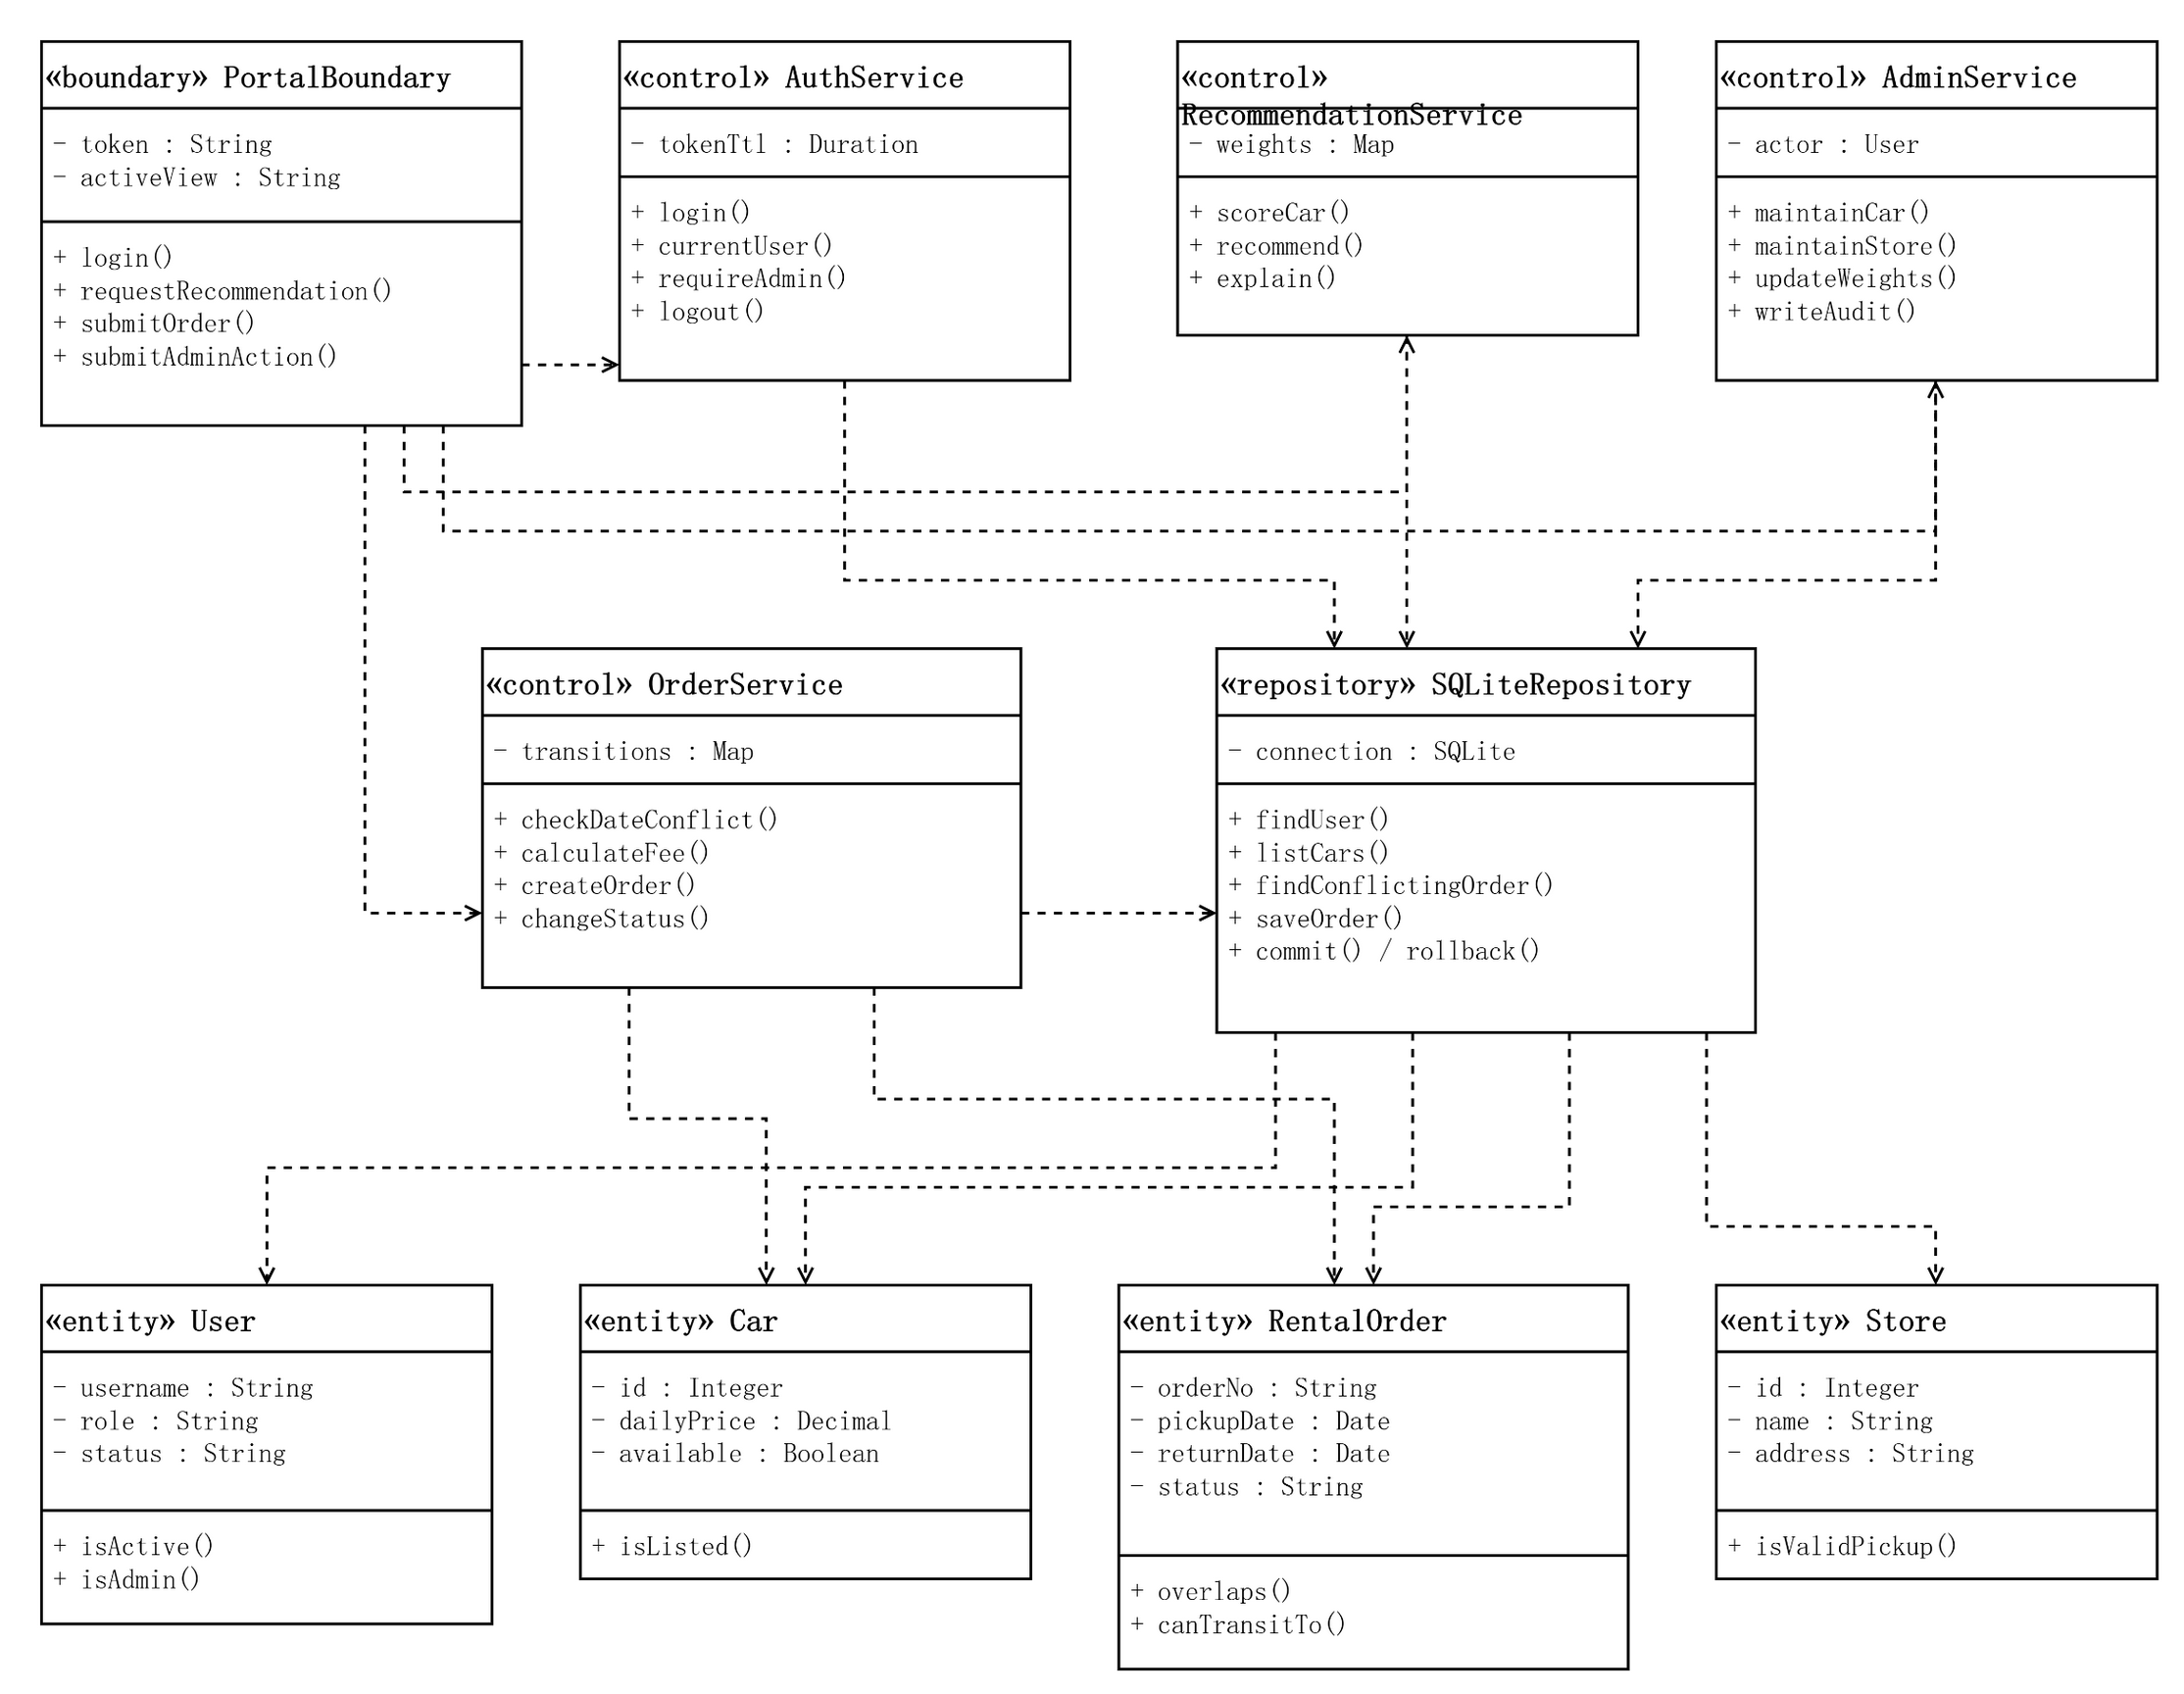
图3-4 系统类与职责关系
图3-4是完整设计类图，而非数据库表的另一种画法。PortalBoundary承担页面输入与结果展示；AuthService、RecommendationService、OrderService和AdminService承担认证、推荐、订单与运营规则；SQLiteRepository封装参数化查询、租期冲突查询、写入和事务；User、Car、RentalOrder与Store表示核心实体。虚线依赖表示调用方向，每个类同时列出关键属性和操作，使边界、控制、仓储与实体职责可与接口代码和时序消息对应。
表3-4 关键职责单元
职责单元 | 输入 | 输出/副作用
身份认证 | 用户名、密码、令牌 | 当前用户、角色菜单或认证错误
车辆查询 | 筛选条件 | 车型列表和详情
推荐评分 | 车辆、偏好、距离、权重 | 综合分、分项贡献、理由
订单服务 | 用户、车辆、门店、日期、已有订单 | 计价、冲突判定、订单与状态迁移
管理服务 | 管理员操作 | 业务更新与审计事件

3.5 核心模块详细设计

3.5.1 推荐算法设计
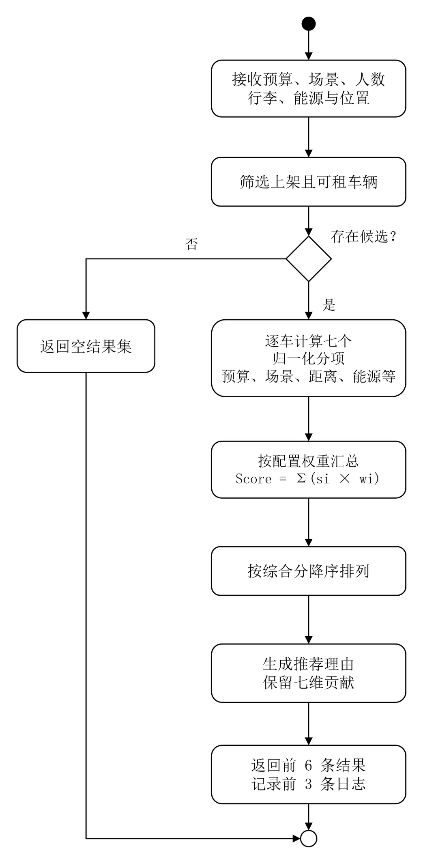
图3-5 七维推荐流程
推荐算法首先过滤不可租车辆，再计算每辆车的七个归一化维度。设维度得分为s_i∈[0,1]，权重为w_i且Σw_i=100，则综合分Score=100×Σ(s_i×w_i/100)。实现中，各分项贡献以中文键值形式保存，综合分保留一位小数并按得分降序排列；排序结果同时返回理由和贡献值，使页面展示、自动化断言与管理员调权使用同一组计算口径。
表3-5 七维权重与评分含义
维度 | 默认权重 | 评分原则
预算匹配 | 28% | 价格不超预算得满分，超出部分按预算比例衰减
场景匹配 | 22% | 标签匹配为主，座位与行李能力作为补充
取车距离 | 16% | 18千米内线性衰减，越近得分越高
能源偏好 | 12% | 不限或一致得满分，不一致保留低基础分
用户评分 | 10% | 将4.0～5.0评分归一化
历史热度 | 7% | 将0～100热度归一化
车况新度 | 5% | 依据车型年份计算并设置最低贡献

3.5.1.1 关键分项计算
预算分：当 price≤budget 时取1；否则取 max(0, 1-(price-budget)/budget)。该函数使轻微超预算车辆仍有机会因场景、距离等优势进入结果，同时避免价格过高的车辆主导推荐。
场景分：先计算车辆标签与目标场景标签集合的交集比例，再按0.65、0.20、0.15融合标签、座位和行李能力。家庭出行等场景因此不仅依赖标签，也会检查容纳能力。
距离分：服务端使用 Haversine 公式由用户坐标和门店坐标计算球面距离，再按1-distance/18截断到[0,1]。若用户未提供位置，系统使用演示默认坐标，报告不将其描述为实时定位。
理由生成：预算高度匹配、座位充足、行李满足、场景命中或能源一致时分别追加自然语言原因；若没有强理由，则返回“综合条件较均衡”。理由与分项贡献共同构成可解释结果。
表3-6 推荐算法边界处理
边界 | 处理
预算为0或缺失 | 接口提供正数默认值/范围校验，防止除零
行李数为0 | 分母使用 max(luggage,1)
无场景标签 | 分母设置下限，所有分项最终 clamp 到[0,1]
权重配置错误 | 管理保存接口拒绝非100总和
同分车辆 | 保持数据库查询的稳定次序作为次级顺序

3.5.2 预订冲突与动态计价设计
预订校验包括车辆存在且上架、还车日期晚于取车日期、取还车门店存在，以及同一车辆的新租期不与未取消订单交叠。服务端在SQLite立即写事务中按new_pickup<old_return且new_return>old_pickup查询冲突，命中时返回HTTP 409并不写入订单。前一订单的还车日可作为后一订单的取车日，已取消订单不再占用租期。
动态计价以服务端计算为准。设车辆日租价为p，租赁天数为d，则车辆租金B=p×d；平台服务费S=0.08×B；基础保障I=50×d；若取还车门店不同，则异店还车费R=160，否则R=0；订单总额T=B+S+I+R。前端只按同一公式给出预估明细，后端在创建订单时重新计算并保存结果，不信任客户端传入的总价。
表3-7 预订校验与计价规则
规则 | 判定/公式 | 当前实现
租期合法 | return_date > pickup_date | 已实现并由模型校验
车辆可租 | 车辆存在且 available=1 | 已实现
门店有效 | 取还车门店编号均存在 | 已实现
同车冲突 | 新旧租期不交叠，已取消订单不占用 | 已实现区间查询与立即写事务，冲突返回409
车辆租金 | p×d | 已实现
服务费 | 8%×车辆租金 | 已实现
基础保障 | 50×d | 已实现
异店还车 | 同店0，异店160 | 已实现

3.6 订单时序与状态模型
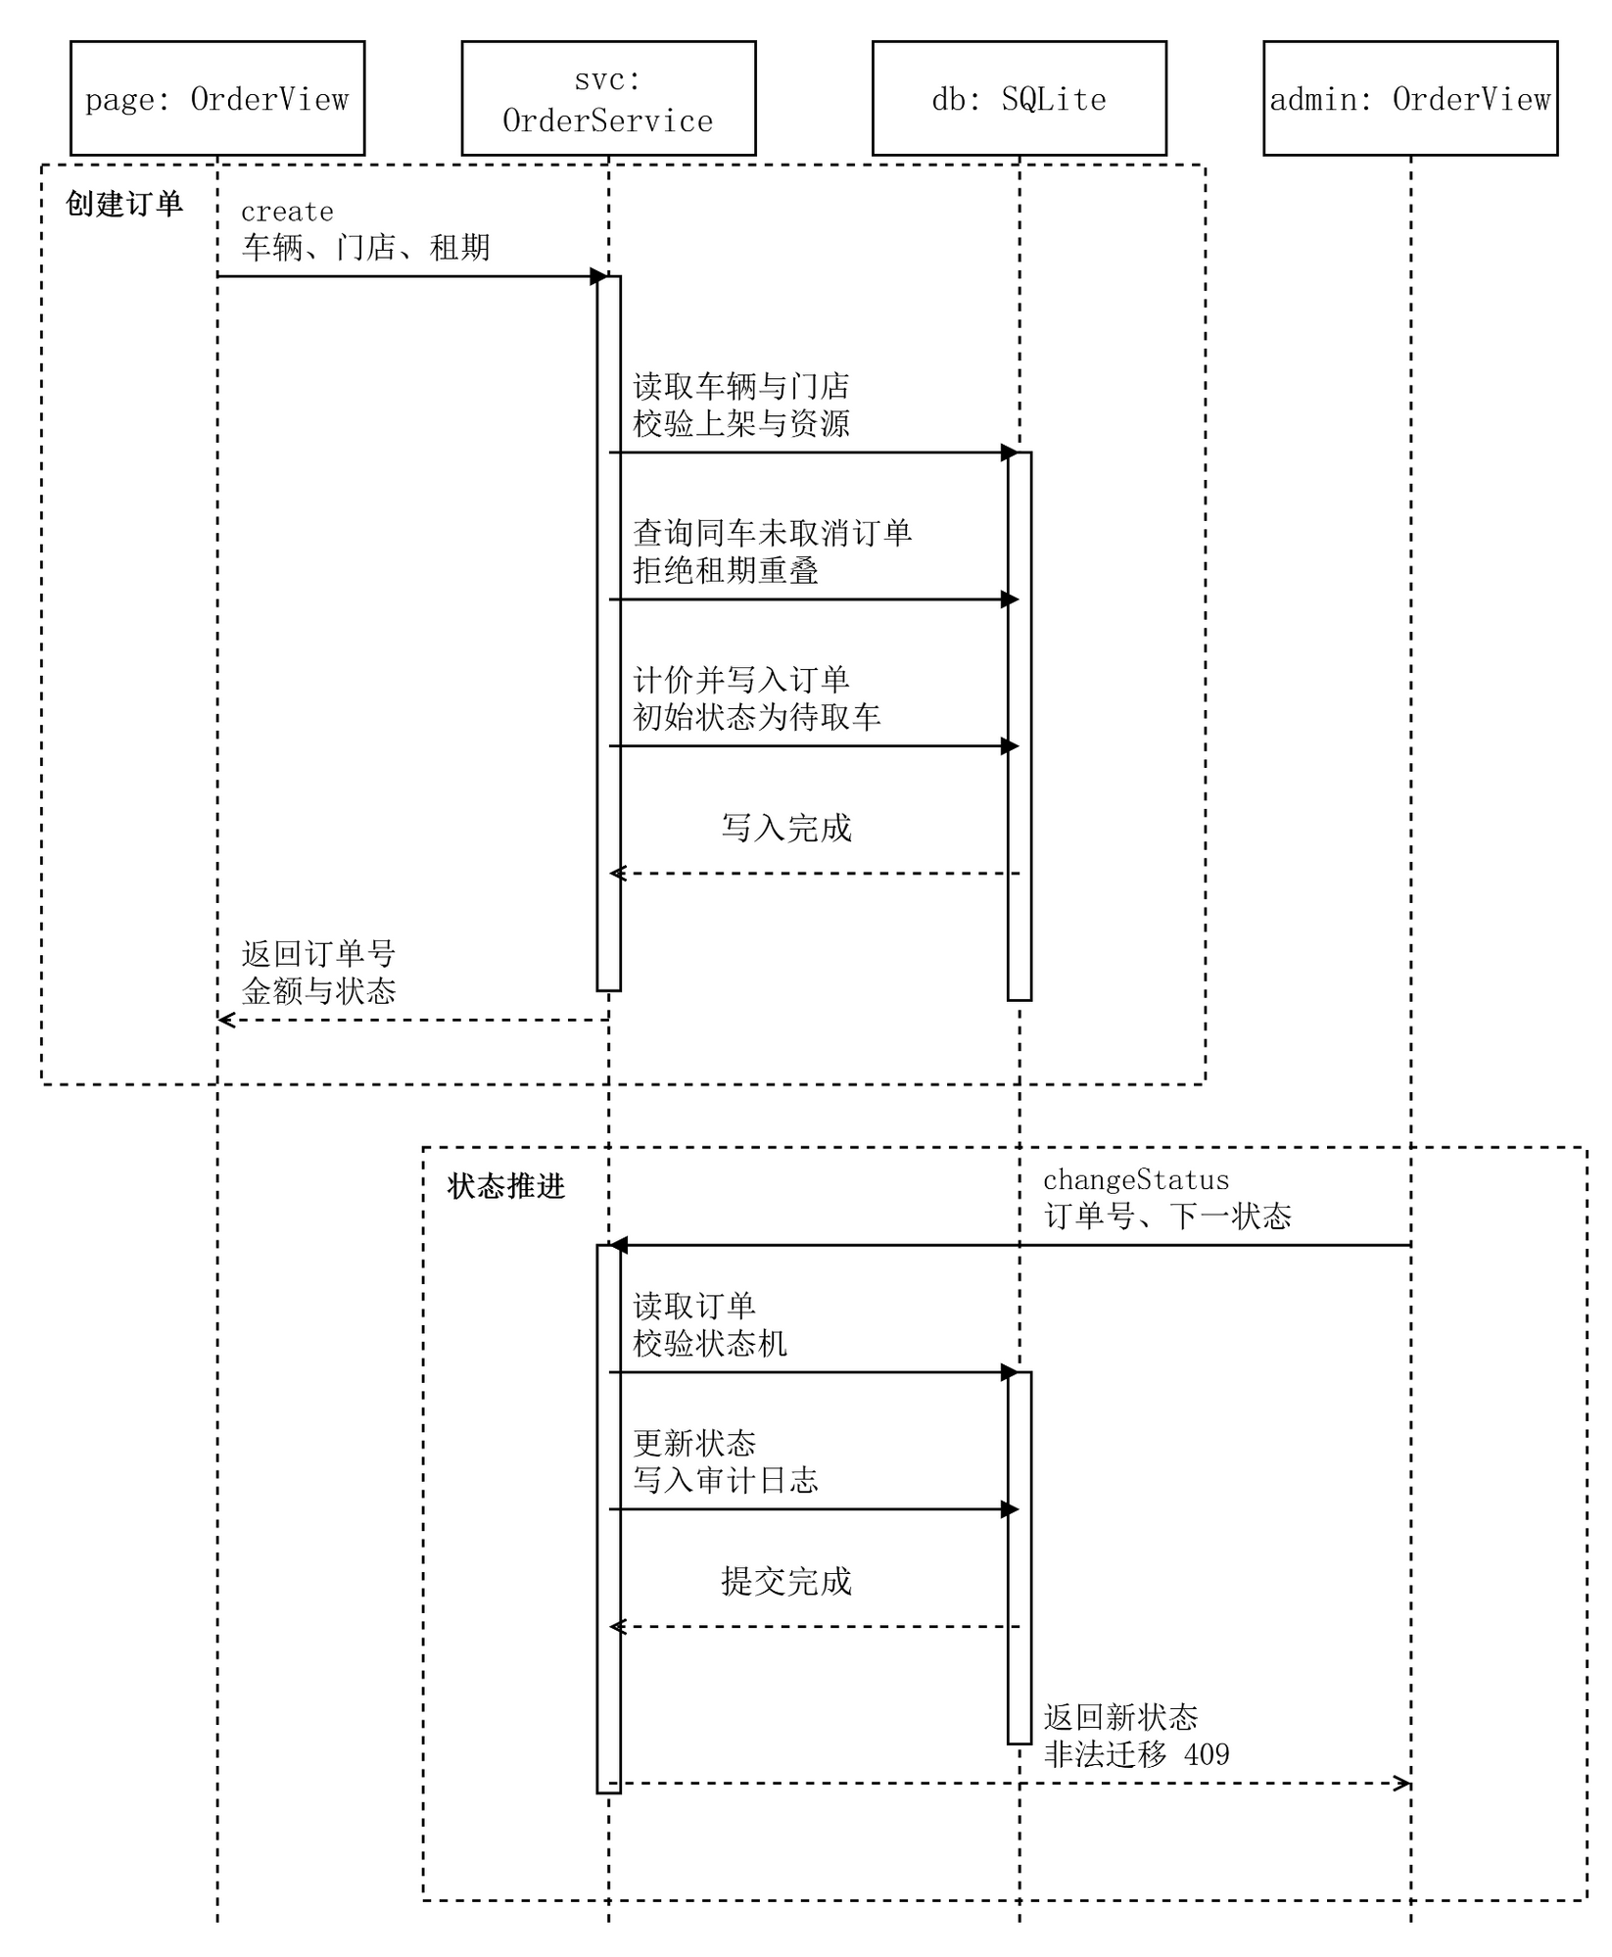
图3-6 创建订单与状态推进时序图
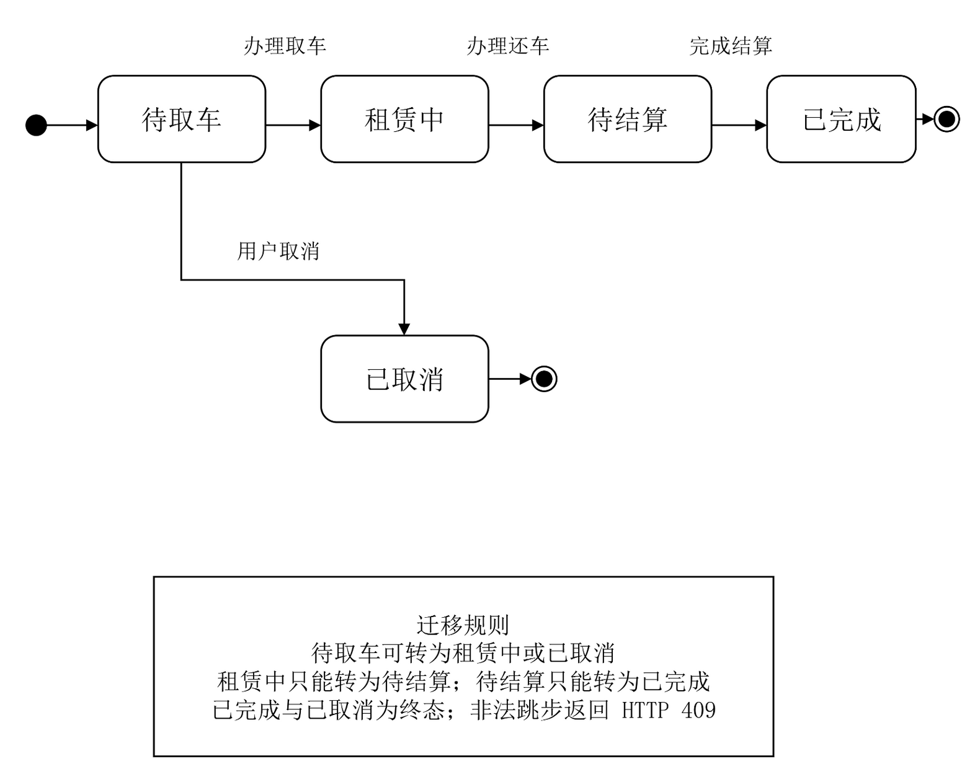
图3-7 订单状态图
订单状态迁移由服务端维护映射，而不是依赖前端隐藏按钮。主路径为“待取车→租赁中→待结算→已完成”，待取车还可以转为“已取消”；已完成与已取消均为终态。状态图的边按照“事件［条件］／动作”说明触发条件与结果，非法跳步返回HTTP 409且数据库不发生变更，前端按钮限制只用于改善操作体验。
表3-8 订单状态迁移矩阵
当前状态 | 允许到达 | 禁止示例
待取车 | 租赁中、已取消 | 直接变为待结算或已完成
租赁中 | 待结算 | 退回待取车或直接完成
待结算 | 已完成 | 退回租赁中或取消
已完成 | 无 | 任何继续推进
已取消 | 无 | 恢复为租赁中

每次合法状态变更写入audit_logs，记录管理员账号、动作ORDER_STATUS_CHANGED、目标类型、订单编号、状态变化详情和时间。车辆上下架、用户状态修改、推荐权重保存等关键管理动作也进入同一审计链；业务状态与审计事实分开保存，使系统能够回答“谁在何时修改了什么”，而不是只能看到当前结果。

3.7 输入输出与界面设计
表3-9 安全控制
控制点 | 实现方式 | 验证方式
身份认证 | 随机访问令牌存入 access_tokens | 无令牌请求返回401；退出后令牌失效
角色授权 | FastAPI 依赖在管理接口检查 admin | 普通用户访问管理接口返回403
对象归属 | 普通用户订单查询按 owner_username 过滤 | 不同账号不能读取对方订单
输入校验 | Pydantic 模型与 Query 范围 | 缺失、越界、格式错误返回4xx
SQL安全 | 参数化 SQL | 用户输入不拼接为SQL语句
输出安全 | 前端动态内容统一 escapeHtml | 减少演示数据注入DOM的风险
审计追踪 | 关键管理操作写 audit_logs | 操作后查询最新记录

课程项目未实现短信验证、多因素认证、密码找回、令牌刷新和HTTPS加密传输，这些属于生产化扩展方向。报告据此把安全结论限定为“具备基础身份、角色、输入和审计控制”，不夸大为完整企业安全方案；普通用户请求管理接口必须由服务端拒绝，不能把隐藏菜单当作访问控制。

3.8 模块测试计划

3.8.1 模块测试计划
模块测试在系统联调前按主责边界执行，同时保留输入、预期结果与自动化或人工检查方法。表3-10与4.3节的实际结果一一对应，模块负责人先完成自测，再由张超组织回归、梁震宇统筹最终联调。
表3-10 模块测试计划
模块与主责人 | 目标与前置条件 | 输入或操作步骤 | 预期结果与方法
认证权限／梁震宇 | 验证令牌、角色与数据边界；初始账号可用 | 正确／错误密码、无令牌、普通用户访问管理接口 | 返回200、401或403；TestClient断言
车型与界面／杜佳伟 | 验证浏览、筛选、详情、预订表单和地图；演示数据已初始化 | 输入类别、能源、价格与定位，切换桌面和窄屏视口 | 列表与详情正确，地图可降级；API与浏览器检查
推荐与计价／张超 | 验证七维贡献、权重和费用公式；候选车与权重存在 | 改变预算、场景、距离和权重，校验日租、服务费、保障和异店费 | 排序、breakdown、reasons与金额符合规则；函数与接口测试
订单主链／梁震宇 | 验证归属、租期冲突和状态机；用户与车辆有效 | 创建重叠、首尾衔接及取消后重订订单，尝试合法与非法状态迁移 | 冲突和跳步返回409，合法操作成功并写审计；接口测试
运营管理／杨士坤 | 验证车辆、门店、用户、统计和审计；管理员已登录 | 新增或更新运营对象，查看统计和最新审计记录 | 数据变更可查询、无权请求被拒绝；API与页面复核
全量回归／张超、全组 | 验证模块集成无回归；上述模块自测已通过 | 运行25项后端测试、3项JavaScript语法检查和关键页面复核 | 失败0、错误0，主链与文档口径一致；自动化与人工联合验收

3.8.2 输入输出与界面验证
表3-11 主要输入设计
输入 | 控件/格式 | 校验与提示
登录信息 | 账号、密码文本框 | 必填；失败显示错误原因
推荐偏好 | 预算、场景、人数、行李、能源 | 数值范围、枚举选项、提交中状态
预订信息 | 取还车门店、日期 | 门店必选、日期顺序校验
推荐权重 | 七个范围滑块 | 实时显示总和；非100不能保存
订单状态 | 下一状态按钮 | 前端只显示候选，服务端再次校验

表3-12 主要输出设计
输出 | 呈现形式 | 说明
车型列表 | 卡片网格 | 图片、名称、能源、座位、价格和评分
推荐结果 | 排名卡片 | 综合分、推荐理由、关键车型信息
门店地图 | Leaflet 地图 | 门店和补能点采用不同标记
经营总览 | 指标卡和状态条 | 车辆、用户、订单、营收演示统计
审计记录 | 表格 | 时间、操作者、动作、目标和详情

4 系统实现

4.1 开发工具与运行环境
表4-1 技术环境
类别 | 技术/工具 | 用途
后端 | Python 3.12、FastAPI、Pydantic、Uvicorn | API、校验和服务运行
数据库 | SQLite、SQL结构文件 | 演示数据持久化与可审阅结构
前端 | HTML5、CSS3、原生JavaScript | 用户端和管理端交互
地图 | Leaflet、OpenStreetMap | 门店与补能点可视化
测试 | unittest、FastAPI TestClient、node --check | 后端行为与脚本语法验证
启动 | PowerShell、CMD、Docker Compose | Windows一键演示和容器化结构

项目根目录提供Start-System.cmd。脚本检查虚拟环境，必要时调用安装脚本；随后在后台启动FastAPI，轮询健康检查，通过后打开浏览器。服务端默认使用8000端口，同时托管静态页面和API，交互式接口文档位于/docs；数据库采用SQLite文件数据库，数据文件保存在backend/data目录。停止脚本只结束本项目启动的服务进程，避免影响其他Python任务。
上述部署关系反映的是课程环境下的配置设计。项目已完成本机启动、接口测试和浏览器验证，但没有进行公网部署、容器化整套编排或商业地图服务验证；无网络时地图显示降级提示，其余核心业务仍可使用。
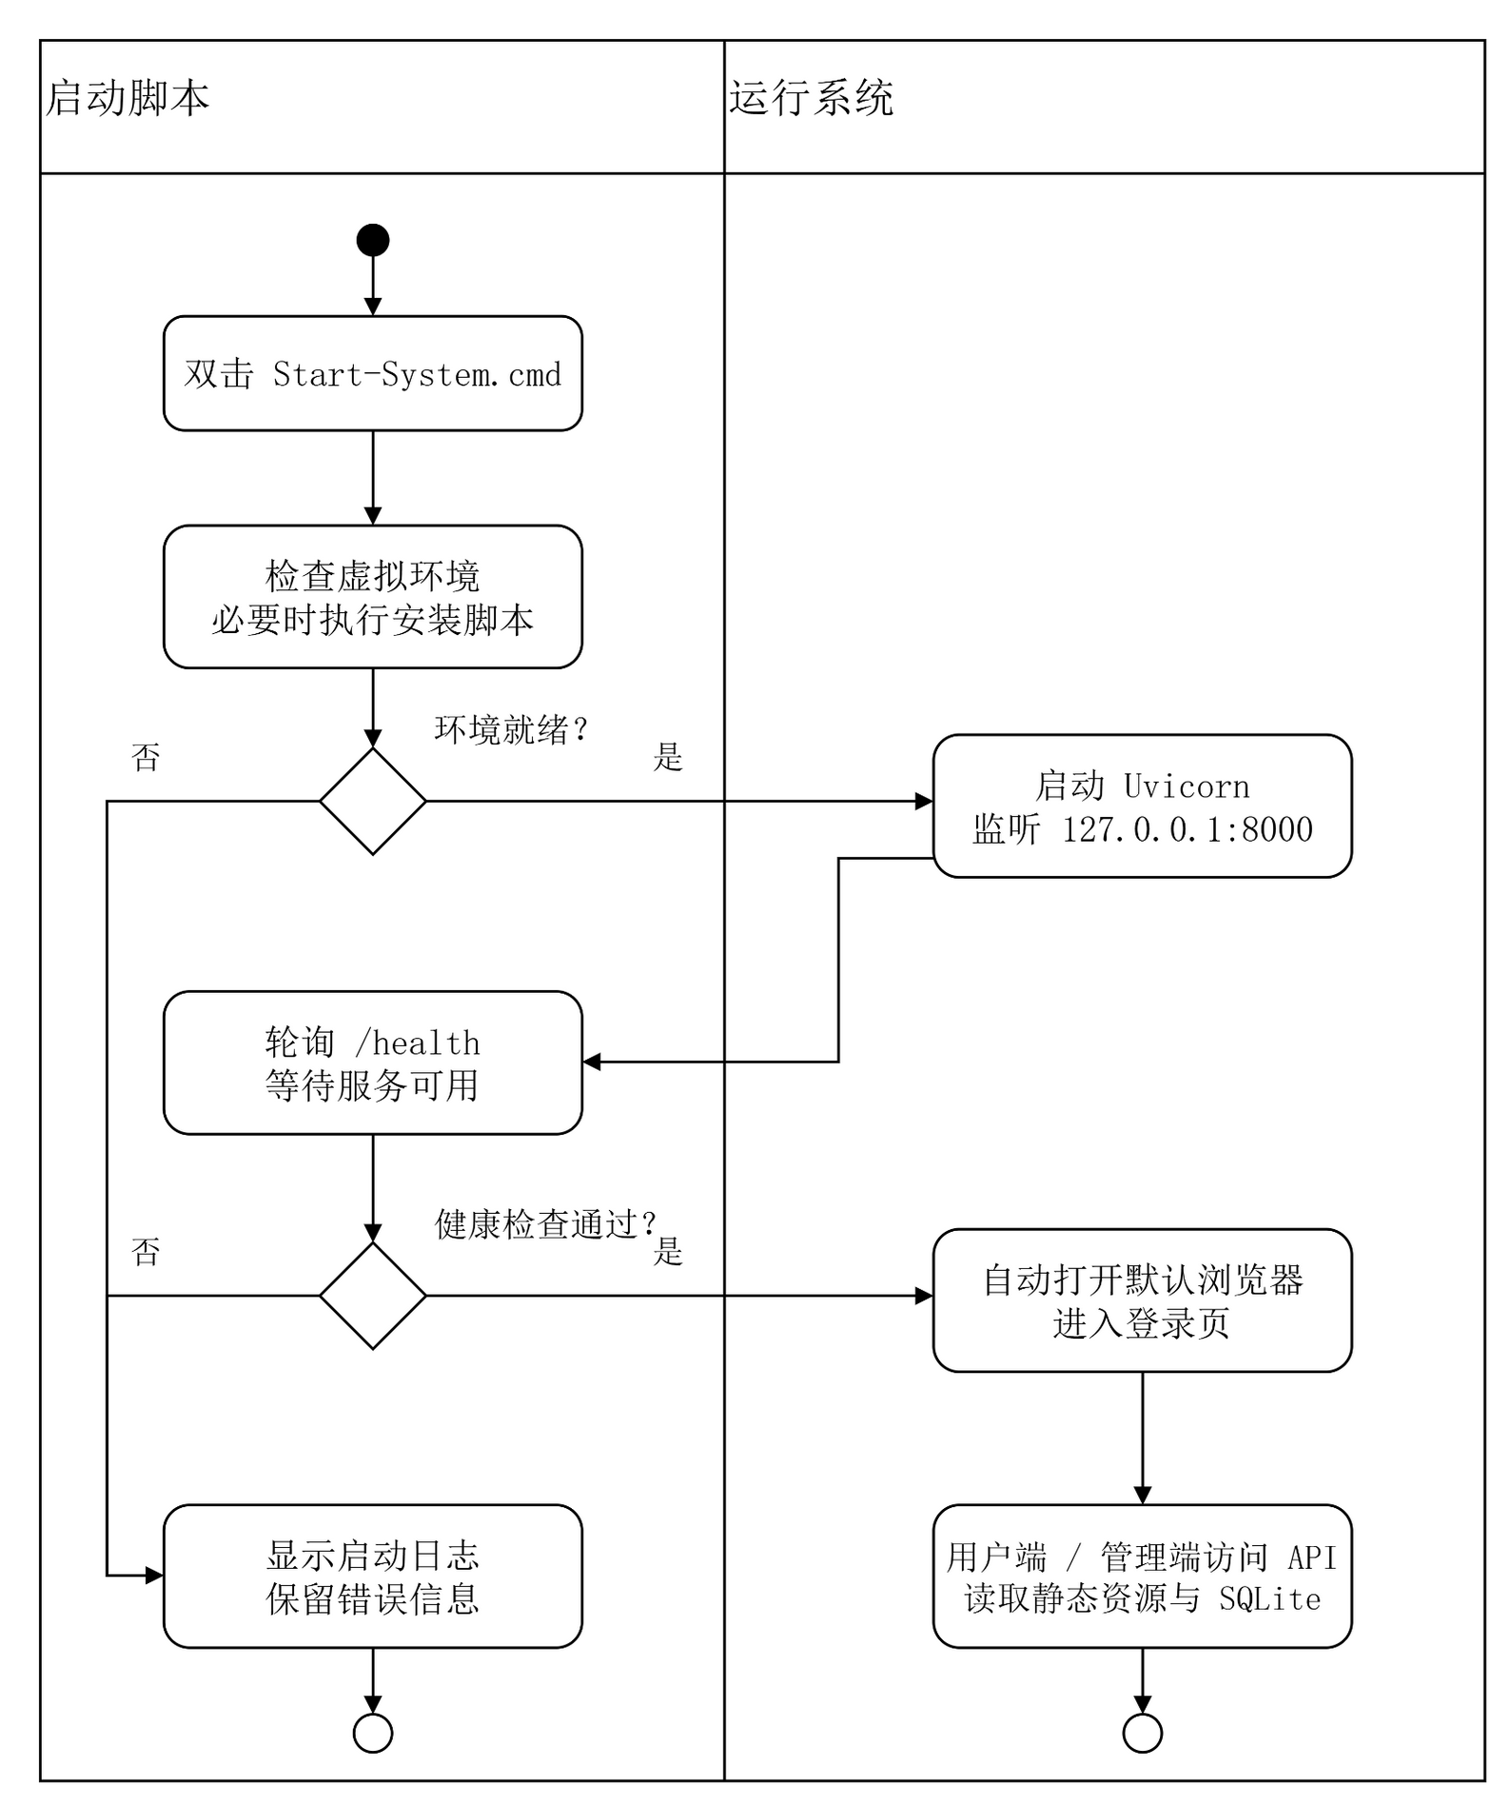
图4-1 运行部署与访问关系

4.2 功能实现与软件界面

4.2.1 登录与双端入口实现
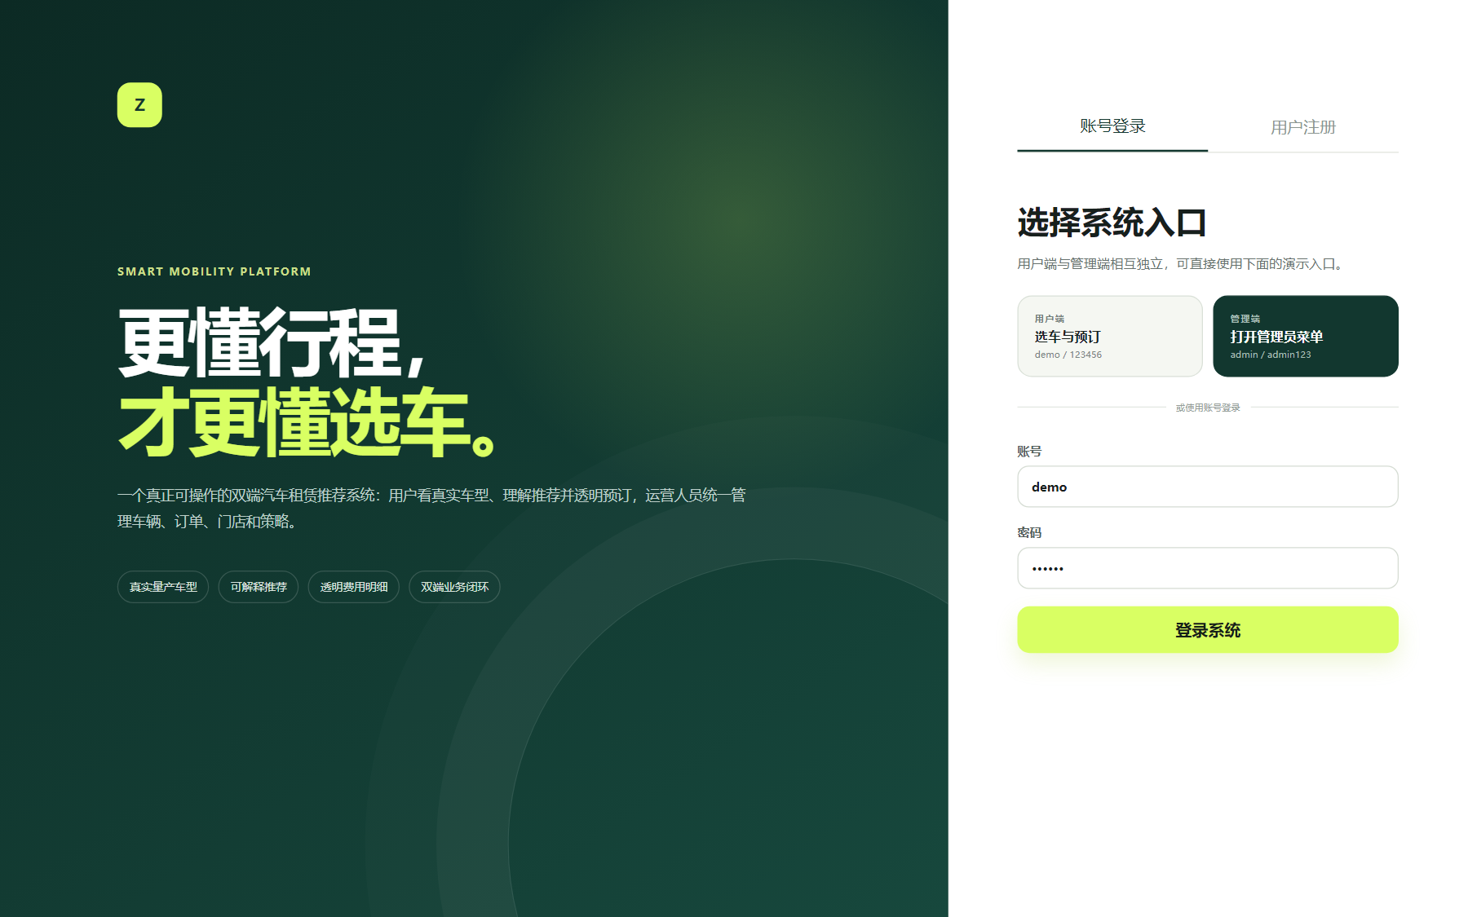
图4-2 系统登录页
登录成功后，服务端根据角色返回允许菜单。普通用户进入user.html，管理员进入admin.html；客户端刷新时调用/api/auth/me恢复身份。服务端接口仍独立执行权限校验，因此直接访问管理端地址、修改页面链接或隐藏菜单都不能绕过角色限制。
表4-2 登录模块实现要点
环节 | 实现
提交 | JSON 请求发送用户名与密码
校验 | 查询用户、验证密码与账号状态
会话 | 生成 token 并写入 access_tokens
导航 | 依据 role 与 menus 进入用户端或管理端
退出 | 删除当前 token 并清理客户端状态

4.2.2 用户端首页与车型浏览
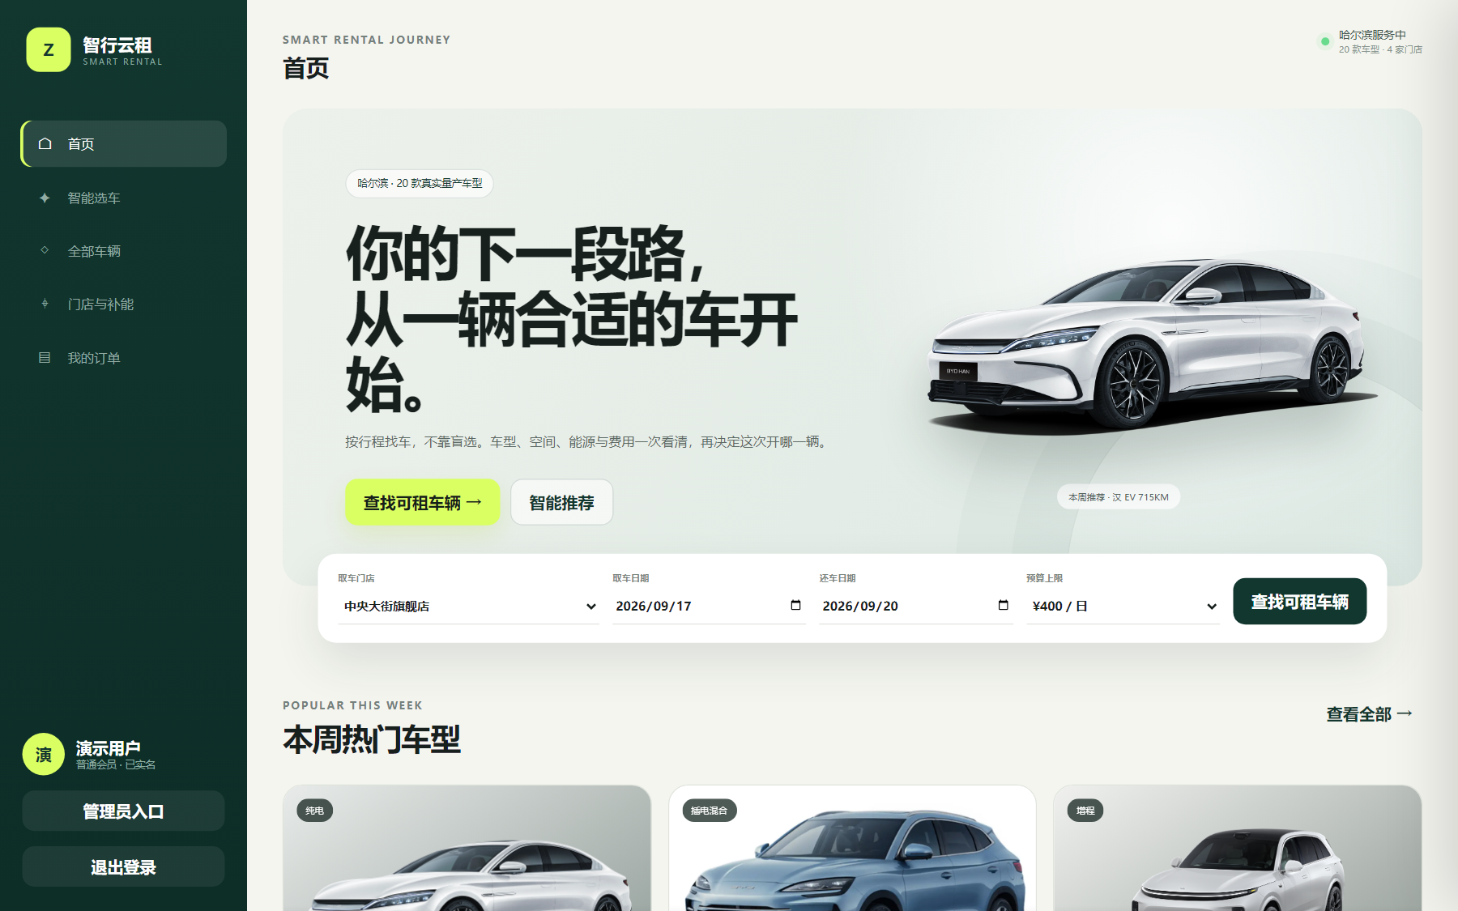
图4-3 用户端首页
用户端首页突出“智能选车、全部车辆、门店与补能、我的订单”四条任务路径，并展示可租车辆、门店服务和推荐能力摘要。布局在宽屏采用多列卡片，在窄屏重新排列为单列，保证移动端可读。
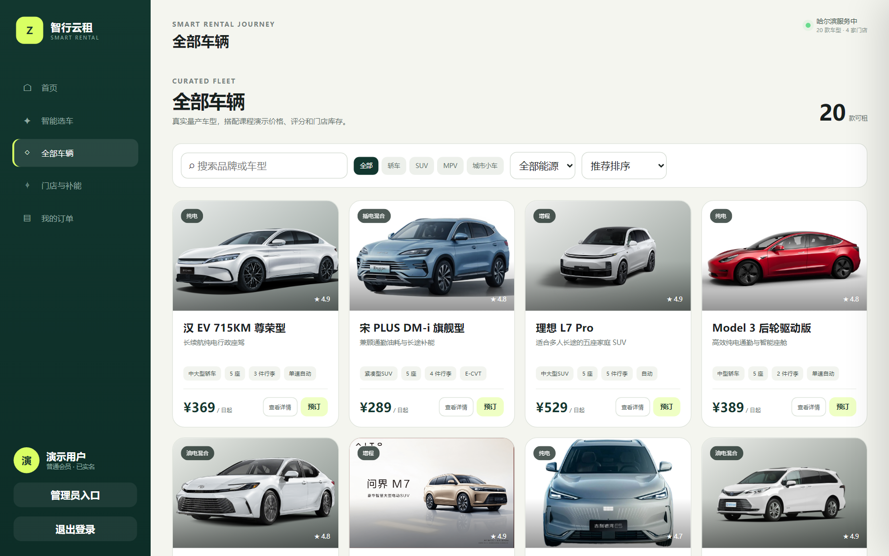
图4-4 全部车型页面
车型列表由/api/cars返回，页面展示本地车辆图片、车型名称、能源类型、座位数、日租价、评分和所属门店等信息。项目内置20个演示车型，图片保存在frontend/assets/vehicles目录，从而减少答辩现场对远程图片服务的依赖；筛选、排序与详情入口共享同一车型数据源，避免不同页面显示口径不一致。

4.2.3 车型详情与预订实现
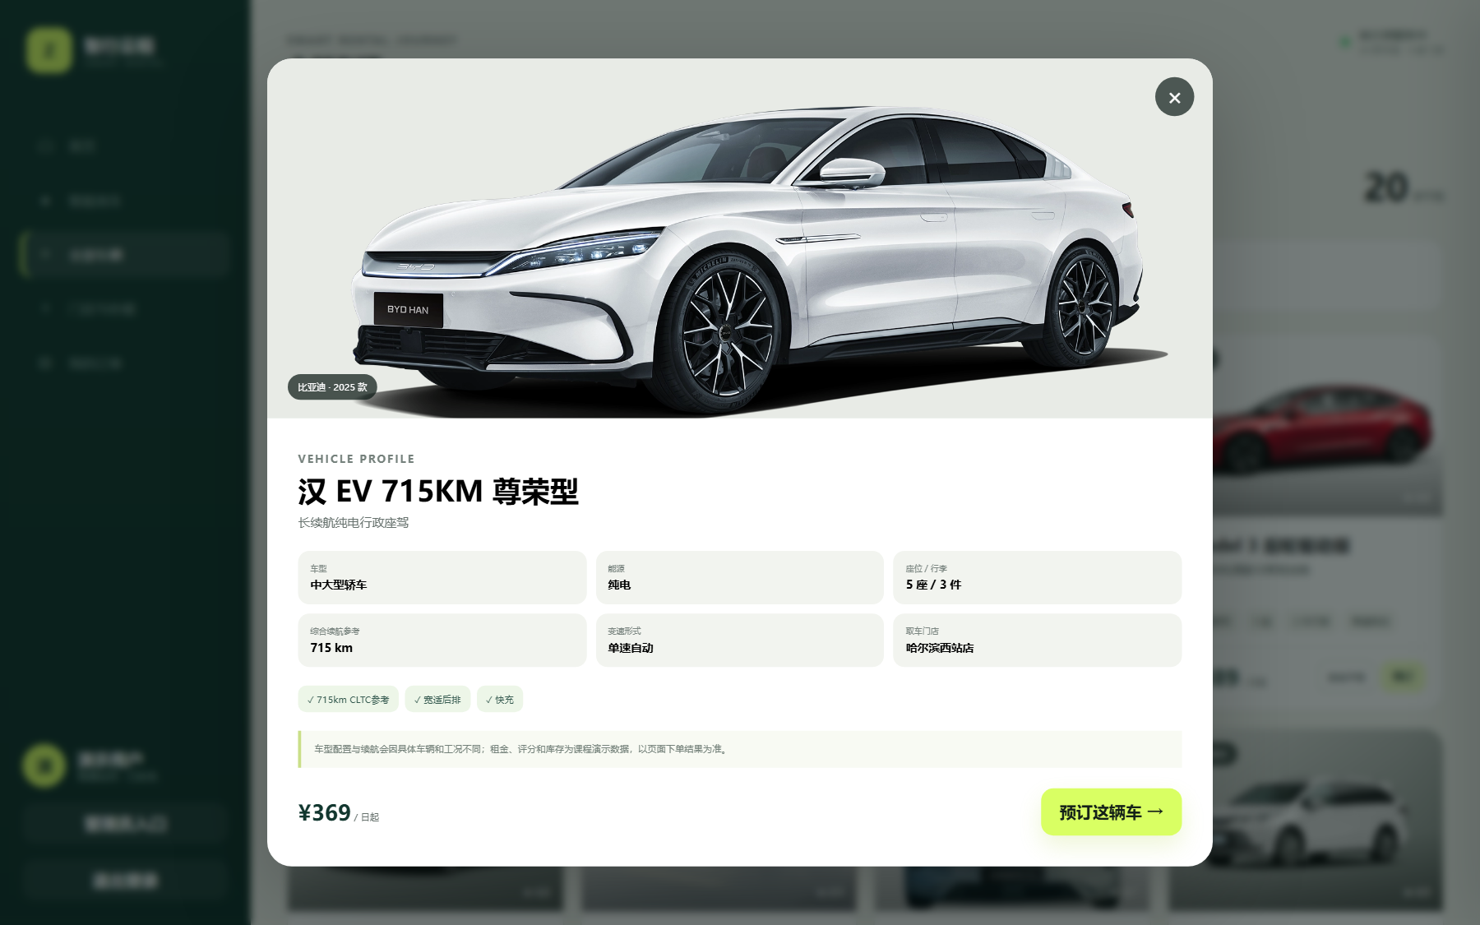
图4-5 车型详情页面
车型详情视图承接列表与推荐结果，集中展示车辆参数、标签、价格与适用场景。用户可从详情进入预订表单，选择取还车门店和租期。
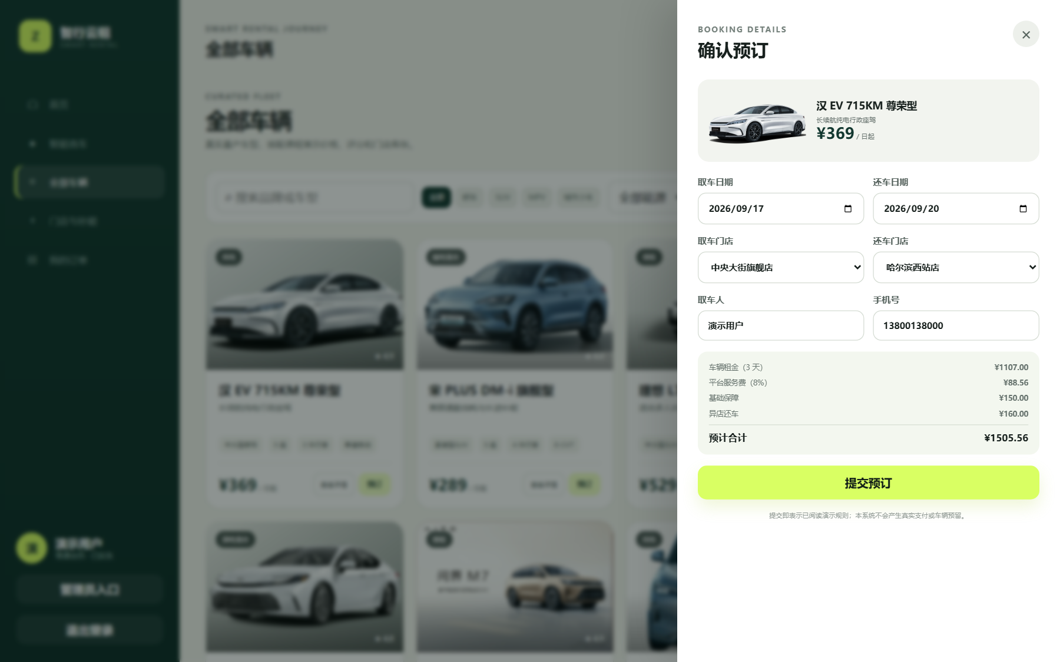
图4-6 预订与费用明细
费用区域展示车辆租金、8%平台服务费、按50元/天计算的基础保障和160元异店还车费（同店为0）。最终金额由后端按同一公式重新计算。创建成功后返回唯一订单号，订单进入“待取车”状态，并出现在“我的订单”列表中。

4.2.4 智能推荐实现
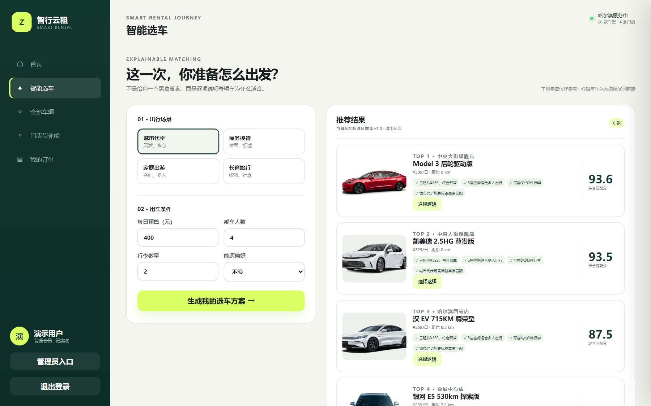
图4-7 智能选车与可解释结果
推荐表单把预算、场景、人数、行李、能源等偏好编码为查询参数。后端逐车计算七维贡献并返回排序结果；前端重点展示综合匹配分和理由，使用户能够核对结果与自身偏好是否一致。
表4-3 推荐响应核心字段
字段 | 含义
score | 0～100综合匹配分
breakdown | 预算、场景、距离、能源、评分、热度、新度的加权贡献
reasons | 由强匹配条件生成的自然语言理由列表
distance_km | 到车辆所属门店的估算距离
车辆基础字段 | 名称、价格、座位、行李、能源、图片等

4.2.5 门店与补能地图实现
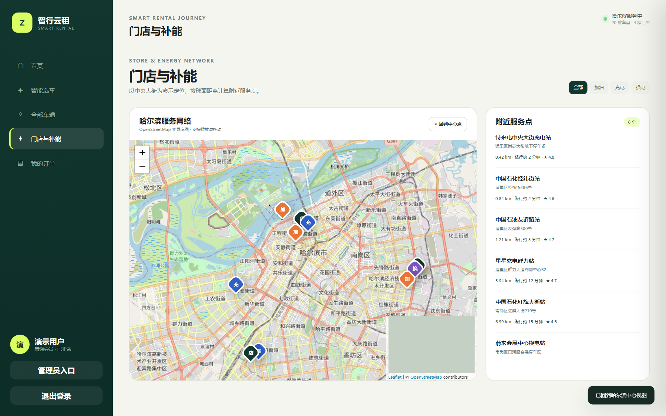
图4-8 门店与补能地图
地图基于Leaflet和OpenStreetMap，使用不同标记展示4个租赁门店与8个充电或加油点，并提供回到地图中心的按钮。坐标属于课程演示配置，不连接实时车位、油价或充电桩状态；在底图不可用时页面显示降级提示，车辆浏览、推荐和订单业务仍可继续使用。
表4-4 地图数据输出
对象 | 数量 | 主要字段
租赁门店 | 4 | 名称、地址、电话、营业时间、经纬度
补能点 | 8 | 名称、能源类型、地址、经纬度

4.2.6 管理端经营总览
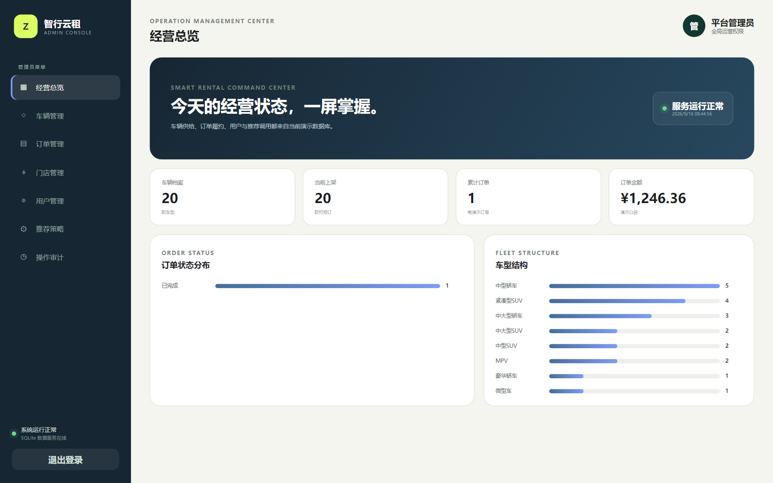
图4-9 管理端经营总览
经营总览从数据库聚合车辆、用户、订单和金额等演示指标，并按订单状态显示数量分布。该界面用于辅助课程演示中的运营观察，统计口径来自当前演示数据库，不具备正式财务报表所需的期间结账、冲销和审计属性。

4.2.7 车辆与订单管理
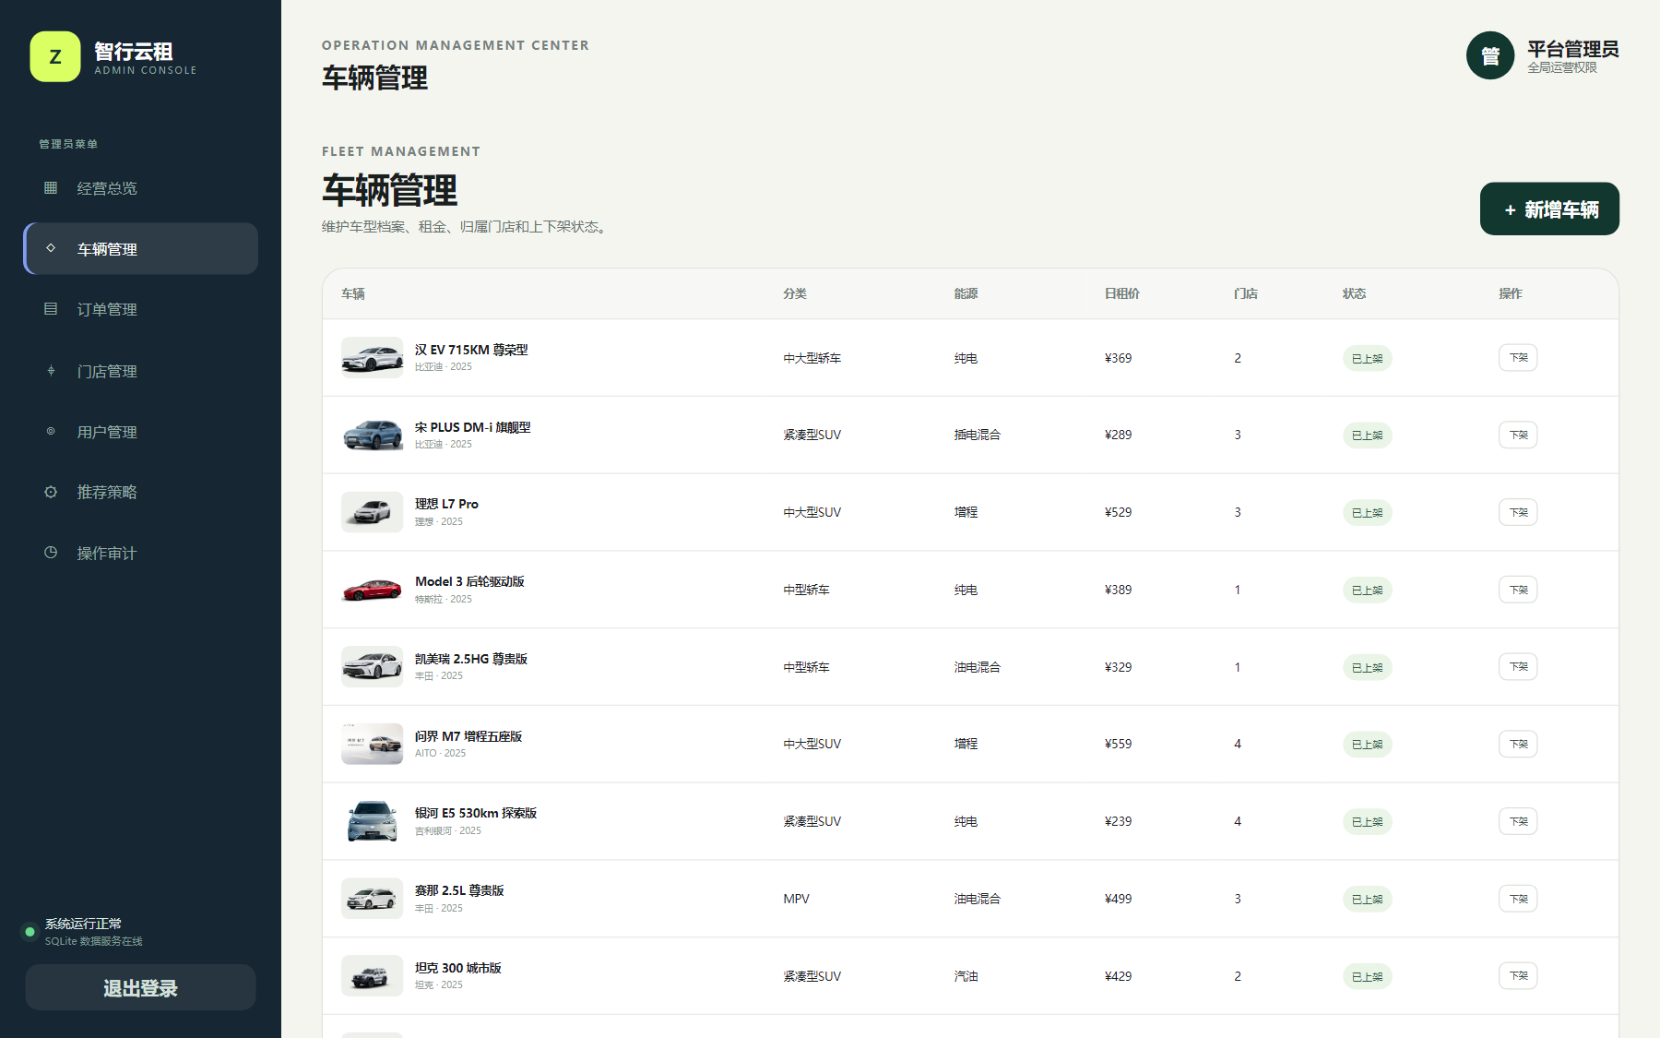
图4-10 管理端车辆管理
车辆管理支持查看车型信息和切换上架状态。状态变化经过管理员接口持久化，并写入操作审计；下架车辆不应继续参与用户端可租列表与推荐。
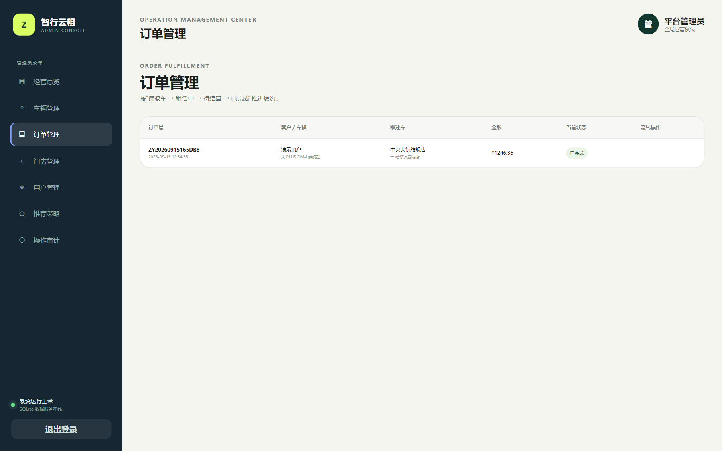
图4-11 管理端订单管理
订单管理根据当前状态仅展示下一步候选操作，同时服务端再次验证状态机。这样的双层约束兼顾操作体验和数据安全。

4.2.8 推荐策略与审计实现
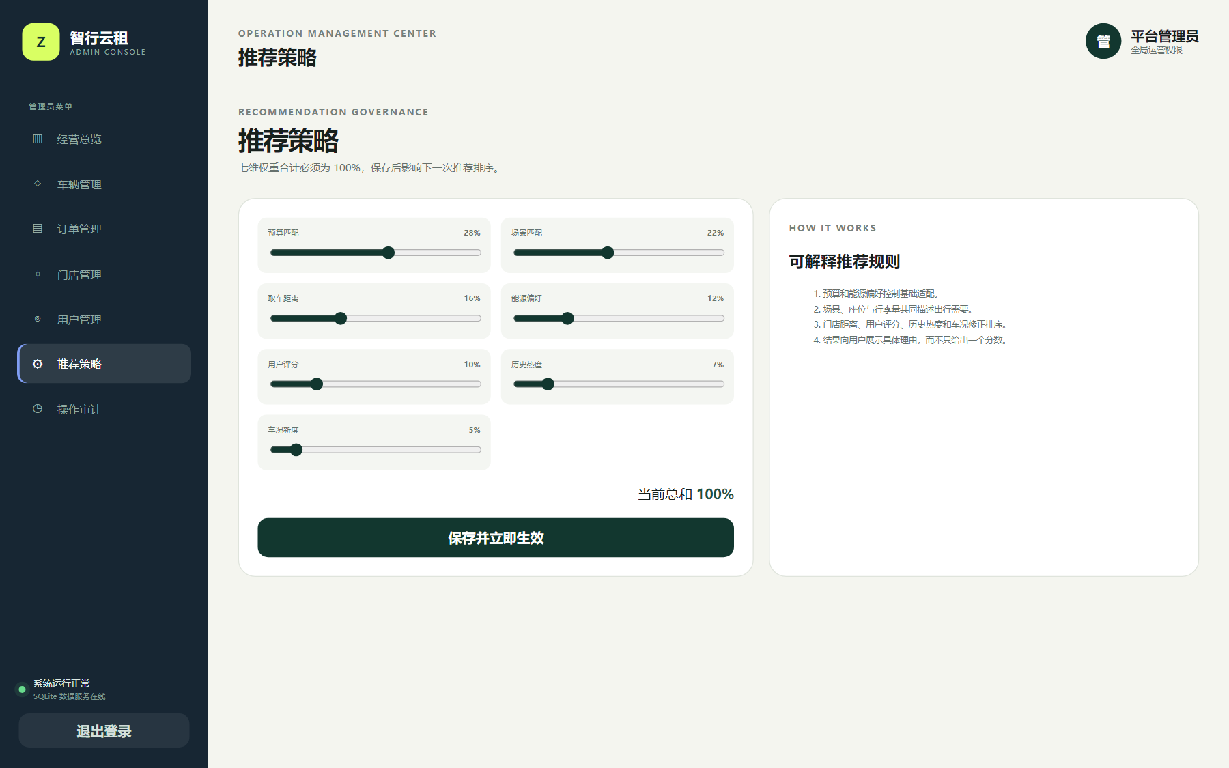
图4-12 推荐策略配置
策略页面以七个滑块设置权重并实时显示总和。提交时服务端检查字段完整性、非负性和总和是否为100；合格后写入 recommendation_settings 并记录审计。
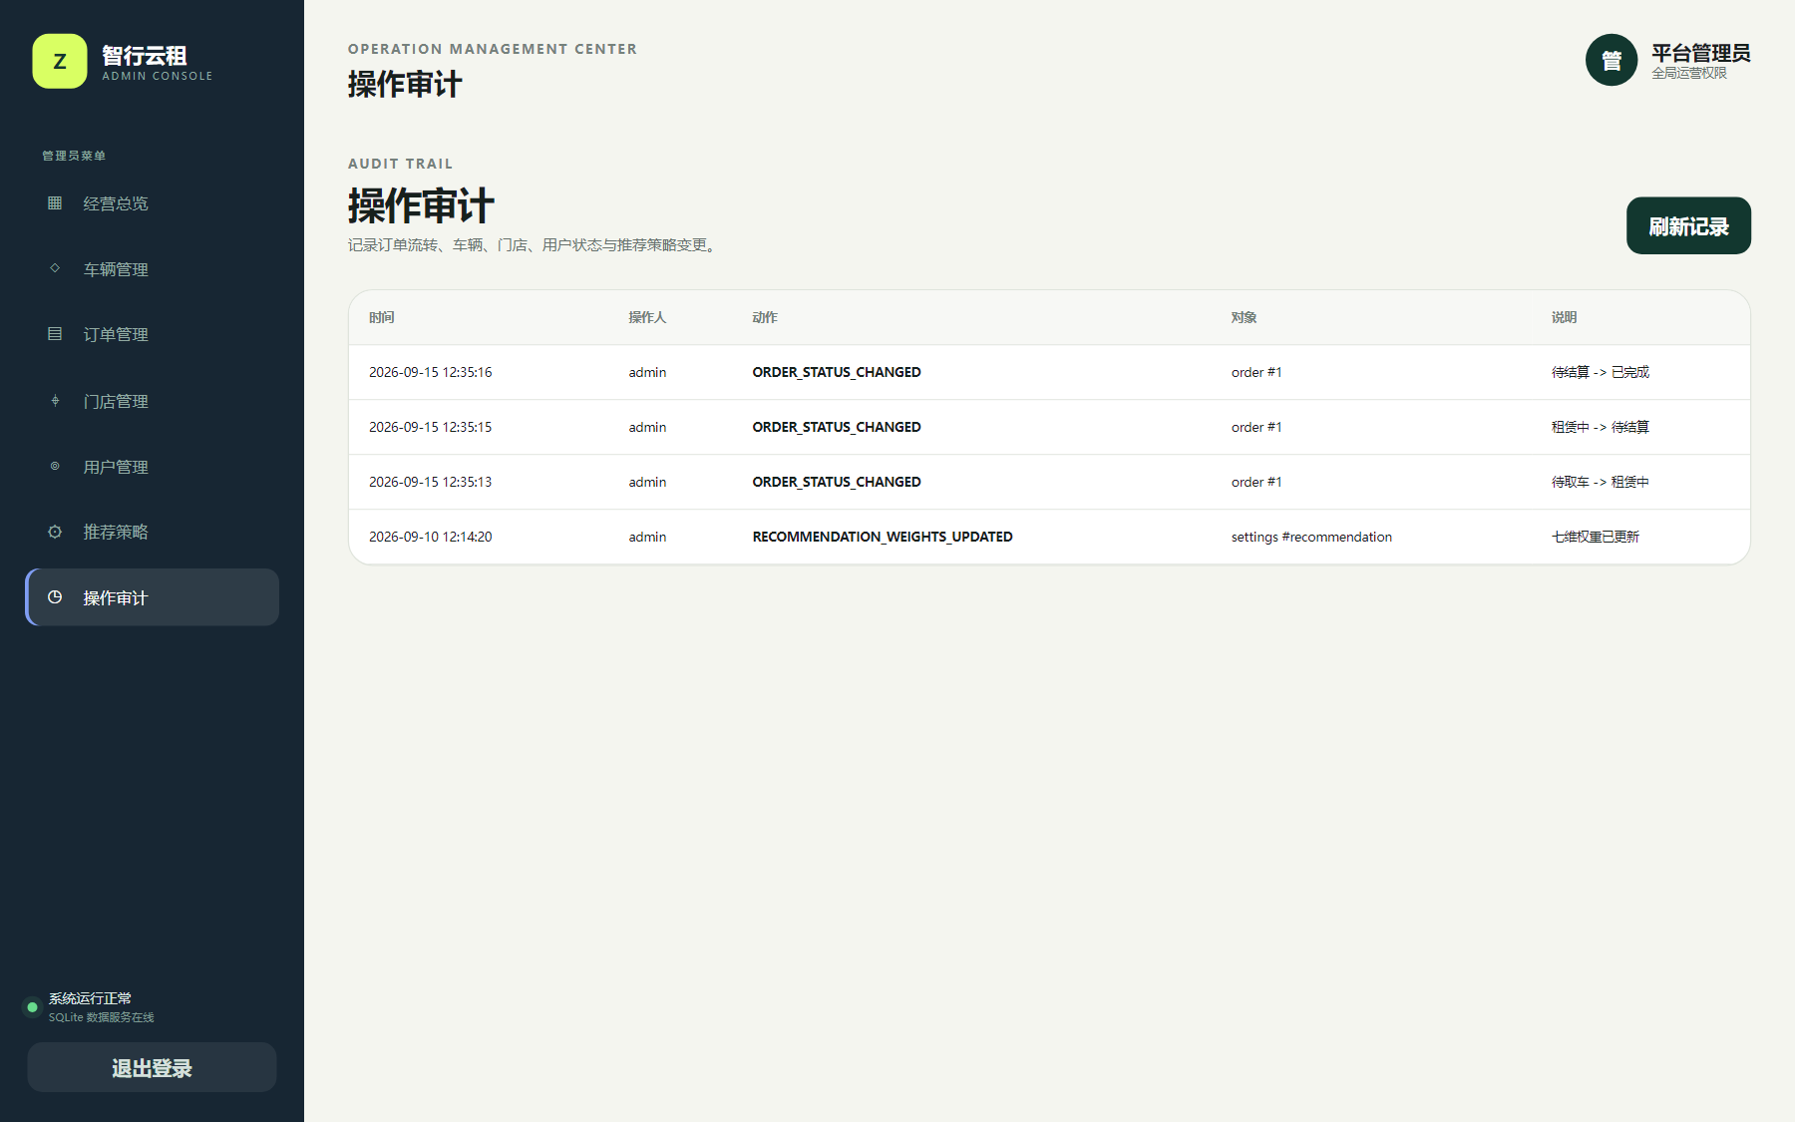
图4-13 管理端操作审计
审计页面按时间倒序展示操作者、动作、目标和详情。它用于回答“谁在何时修改了什么”，使订单状态、车辆上下架、用户状态和推荐权重变更具备可追溯性。

4.3 模块测试结果

4.3.1 测试策略与环境
测试采用“需求—接口—断言”方式组织。后端测试使用FastAPI TestClient和隔离的临时SQLite数据库，避免污染演示数据；认证、订单、管理接口和异常路径通过HTTP状态码及数据库结果共同断言；推荐测试直接验证评分函数的单调性与边界；三个前端JavaScript文件通过Node.js语法检查发现明显语法错误。
表4-5 测试层次
层次 | 对象 | 方法
单元测试 | Haversine、score_car、数据库初始化 | 固定输入断言距离、分数和初始数据
接口测试 | 认证、车辆、推荐、订单、管理接口 | TestClient 请求与状态码/JSON/数据库断言
权限测试 | 用户与管理员边界 | 无令牌、普通用户、管理员三种身份交叉访问
流程测试 | 订单状态与审计 | 合法推进、非法跳步、终态限制和日志记录
静态检查 | auth.js、user.js、admin.js | node --check
视觉检查 | 桌面端与移动端页面 | 真实运行截图与关键页面人工复核

4.3.2 核心测试用例与结果
表4-6 核心测试用例
编号 | 测试场景 | 预期结果 | 结果
TC-01 | 健康检查 | 返回200和status=ok | 通过
TC-02 | 无令牌访问身份接口 | 返回401 | 通过
TC-03 | 普通用户访问管理接口 | 返回403 | 通过
TC-04 | 登录后退出再使用令牌 | 令牌失效，返回401 | 通过
TC-05 | 家庭场景、合理预算推荐 | 匹配车型得分高于70 | 通过
TC-06 | 降低预算 | 同车预算分与总分下降 | 通过
TC-07 | 推荐接口可解释 | 包含score、breakdown、reasons | 通过
TC-08 | 普通用户创建订单 | 返回201，生成待取车订单 | 通过
TC-09 | 待取车直接跳到已完成 | 返回409且数据不变 | 通过
TC-10 | 管理员合法推进订单 | 返回200并写审计记录 | 通过
TC-11 | 权重总和不为100 | 返回400 | 通过
TC-12 | 前端三个脚本语法检查 | 无语法错误 | 通过
TC-13 | 同车未取消订单租期重叠 | 返回409且不新增订单 | 通过
TC-14 | 前单还车日等于后单取车日 | 租期首尾衔接，返回201 | 通过
TC-15 | 取消已有订单后重新预订同租期 | 已取消订单不占用，返回201 | 通过

截至2026年9月17日的最终回归，25项后端自动化测试与3项JavaScript语法检查全部通过。新增用例覆盖同车租期重叠拒绝、首尾日期衔接允许预订和已取消订单释放租期。自动化结果不能替代公网部署、长时间稳定性和多进程大规模并发验证；运行环境或业务规则变化后仍应重新执行全量脚本。

4.4 系统测试结果与历史问题

4.4.1 缺陷处理与回归验证
表4-7 主要质量问题与处理
问题 | 风险 | 处理与回归
订单状态可跳步 | 订单数据失真 | 增加服务端状态机；用409断言非法跳步
仅前端隐藏管理菜单 | 可构造请求越权 | 管理API统一角色依赖；普通用户访问返回403
推荐只给总分 | 难以解释 | 返回七维breakdown与reasons并增加接口断言
权重配置可破坏尺度 | 综合分不可比较 | 保存时强制总和100并测试错误输入
远程车辆图不稳定 | 答辩现场缺图 | 将20个车型图片保存为本地资产
地图仅有静态列表 | 空间信息不直观 | 接入Leaflet/OSM并展示分类标记
同车租期可重复预订 | 订单与车辆分配冲突 | 增加区间交叠查询、立即写事务与3类边界回归用例

回归测试要求每次业务规则修改后运行全部后端测试，而不是只验证新增用例。订单、认证、推荐和管理配置相互依赖，全量回归可以发现共享数据库初始化或权限依赖引起的连锁影响。

4.4.2 需求可追踪性
表4-8 需求—实现—验证追踪矩阵
需求 | 实现位置 | 验证证据
FR-01 认证 | 登录/退出/身份接口、access_tokens | 登录、退出、无令牌测试
FR-02 车型浏览 | /api/cars、用户端车型卡片 | 车型列表接口与运行截图
FR-05 可解释推荐 | score_car、/api/recommendations | 分数、分项和理由断言
FR-06 地图 | /api/stores、Leaflet地图 | 4门店/8补能点与地图截图
FR-07 订单 | orders表、创建/查询接口、租期冲突查询 | 创建201、归属过滤、重叠409、衔接与取消释放测试
FR-09 状态机 | PATCH /api/orders/{id} | 非法409、合法200和审计断言
FR-11 策略 | recommendation_settings | 总和非100返回400
FR-12 审计 | audit_logs、审计页 | 状态变更后最新审计记录

4.4.3 系统评价与已知限制
系统已经形成从分析模型、数据库、后端接口、双端页面到测试证据的闭环。推荐结果具有明确的评分构成，订单状态受到服务端规则约束，管理操作能够通过审计记录追溯，适合作为系统分析与设计课程的完整演示项目。与此同时，报告把已实现、已验证、计划实现和未验证四类结论分开陈述，不以界面截图代替功能证据。
综合结果表明，系统已具备可展示的双端主要业务模块，同车租期冲突已落实为服务端事务校验，自动化主链与浏览器复核通过。当前仍缺少多实例高并发库存锁、公网部署验证和生产化安全加固，因此本报告不作“功能全部无缺陷”或“已经完成生产验收”的结论。
表4-9 已知限制与改进方向
限制 | 当前边界 | 后续方向
推荐算法 | 规则加权、无长期行为学习 | 在获得合规真实数据后评估协同/学习排序
预订冲突 | 已实现单实例SQLite事务下的同车租期交叠拦截 | 生产化时增加数据库约束、幂等键与多实例并发测试
密码与会话 | 课程级基础实现 | 引入强哈希、过期、刷新、HTTPS与多因素认证
支付与保险 | 未接入 | 通过沙箱接口和明确的失败补偿流程扩展
库存并发 | 小规模SQLite演示 | 生产数据库、事务隔离、库存锁和幂等键
地图 | 固定演示点，无实时状态 | 接入合规地图服务、距离矩阵和实时补能数据
运维 | 单机与Docker结构 | 日志采集、监控、备份、CI/CD和容灾演练

5 收获和体会

5.1 小组总结
本次课程设计最重要的收获，是把“页面功能”还原为可分析、可约束、可验证的系统。用例帮助小组明确角色边界，业务流程和数据流帮助我们梳理跨模块协作，ER模型统一接口与数据库结构，状态机把订单规则从界面提示提升为服务端不变量，需求追踪矩阵则把每项功能与测试证据连接起来。
在实现推荐功能时，小组认识到可解释性不是额外装饰。把七个分项贡献和理由作为接口的一部分，使测试能够验证推荐结构，也使管理员调整权重时具有明确业务含义。课程项目没有真实用户行为数据，因此采用可核验的规则模型，并明确说明其适用边界，而不把固定权重包装成已经训练完成的智能模型。
从完成结果看，25项后端测试为核心主链、租期冲突边界和权限约束提供了可复核证据，浏览器复核证明双端主要页面能够使用；已知限制清单继续指向多实例高并发、公网部署和生产化安全方面的缺口。课程成果的价值不仅在于完成界面，还在于能够准确说明系统已经实现什么、哪些结论已经验证以及后续应如何改进。

5.2 个人开发体会

5.2.1 梁震宇：组长、架构、认证订单与集成
作为组长，我除了确定需求边界和进度，还负责总体架构、认证权限、订单创建与状态机、租期冲突、数据库事务和最终集成。这些任务跨越多个模块，使我更深刻地体会到权限、状态和数据一致性必须形成同一条证据链，不能只看页面是否能点击。
在补全同车租期冲突时，我认识到“先查询再写入”还必须配合事务，否则并发请求可能同时通过校验。当前使用SQLite立即写事务满足单实例演示，并用重叠、首尾衔接和取消释放三类用例固化边界。后续若迁移到生产数据库，还需结合约束、幂等键和多实例压测重新证明并发正确性。

5.2.2 杜佳伟：双端界面与地图交互
通过用户端业务与页面场景整理，我理解了用户任务流比单个页面更重要。浏览、推荐、详情、预订和订单查询需要自然衔接，输入提示和错误反馈也是需求的一部分。
地图与响应式改造让我体会到数据边界和视口边界同样重要。坐标是演示配置而非实时数据，页面必须诚实标注；桌面端和移动端都要复核，否则窄屏下的菜单抽屉与单列卡片会破坏可用性。20款车型使用本地图片，也降低了答辩现场的网络依赖。

5.2.3 张超：推荐算法、计价与测试
在数据库与接口资料整理中，我体会到字段定义、主外键和状态约束会直接影响系统一致性。测试不应只检查成功响应，还要覆盖越权、非法状态、错误参数和算法边界。
设计七维评分时，我认识到可解释性来自每个分项清晰的归一化边界。计价规则放在服务端并让前端只做同口径预估，可以避免两处公式逐渐漂移。后续需要补强同车租期重叠查询，使冲突拦截从设计声明落实为可执行校验。

5.2.4 杨士坤：管理运营、审计统计与文档追踪
在管理端车辆、门店、用户、运营统计和审计模块整理中，我认识到运营页面不是简单的表格堆叠，必须交代数据来源、权限边界、写入副作用和审计证据。我同时负责需求追踪、UML与ER图、数据字典和文档整合，从而确保管理功能在需求、设计、实现和测试中能找到对应项。
整理开发记录和测试报告时，我学会区分计划、执行与结论：未执行的公网部署和多实例压测必须明确列为未覆盖，截图只能证明页面状态，不能替代自动化测试。图件也必须遵守正确UML语义，例如数据库文件应作为部署制品而不是执行环境；文档只有与源码、图件和日志相互对应，才能成为可复核的证据链。

5.3 待改进之处
当前系统定位于课程演示，推荐依据仍以人工设定的七维权重为主，缺少长期用户行为和真实业务数据支撑。后续可在取得合规数据后，对规则模型与协同过滤、学习排序等方法进行对照实验，并增加可解释性、冷启动和偏差评估。
工程实现方面，同车租期区间交叠查询已经落地，但还需在多实例和高并发环境中引入数据库约束、幂等键和更强的库存锁；同时补充强密码哈希、令牌刷新、HTTPS、支付与保险沙箱接口、日志监控和自动备份。地图数据目前为固定演示点，后续可接入合规地图服务、距离矩阵和实时补能状态。

参考文献
[1] 萨师煊, 王珊. 数据库系统概论（第5版）[M]. 北京: 高等教育出版社, 2014.
[2] 张海藩, 牟永敏. 软件工程导论（第6版）[M]. 北京: 清华大学出版社, 2013.
[3] Object Management Group. OMG Unified Modeling Language Version 2.5.1[EB/OL]. 2017.
[4] FastAPI Documentation[EB/OL]. https://fastapi.tiangolo.com/.
[5] SQLite Documentation[EB/OL]. https://www.sqlite.org/docs.html.
[6] Leaflet Documentation[EB/OL]. https://leafletjs.com/reference.html.
[7] OpenStreetMap Wiki[EB/OL]. https://wiki.openstreetmap.org/.
[8] OWASP Foundation. Authorization Cheat Sheet[EB/OL]. https://cheatsheetseries.owasp.org/.

